梅州市梅雁中学图书馆改造项目（包2）

(招标编号：MYJX2022-012)

招标文件

招标人：梅州市梅雁中学
日期：2022年12月

注意事项
1、投标文件须由投标人法定代表人或其授权的代理人进行页签（或加盖骑缝章，或逐页加盖投标人单位公章）；投标文件中“投标一览表”等重要表格以及有出现投标人单位落款的地方应盖单位章；同时提供法定代表人身份证明或附有法定代表人身份证明的授权委托书。
2、按照招标文件要求提供有效的资格证明文件。
3、投标保证金采用银行汇款方式，凭证的备注栏须注明：投标保证金(招标编号：MYJX2022-012)。为避免因投标保证金未达账而导致报价被拒绝，建议至少提前2个工作日转账。
4、投标文件份数：1式5份，1份正本和4份副本，并提供1套电子版。
5、投标截止（开标）时间：2022年12月22日10时00分(北京时间)，请各投标人务必及时将投标文件送达指定地点，逾期将不予受理。投标截止时间和开标时间为同一个时间。
6、如无另行说明，纸质投标文件的递交只接受现场递交的方式，以其他方式递交的投标文件将不予以受理。
7、招标文件的获取的时间、地点、方式
报名及领取招标文件的时间方式如下（可选择以下方式之一进行报名及领取招标文件）：
7.1网上投标报名及获取招标文件：投标单位可采用网络方式报名，时间为2022年12月21日17时00分前。方式如下：在报名的时间内登录广东梅雁吉祥水电股份有限公司官网，网址：http://www.chinameiyan.com下载招标文件；将2019年1月至投标报名截止时间业绩证明材料、营业执照、法人身份证复印件、法人授权书、联系方式等资料扫描件发送到指定邮箱：meiyanzgs@163.com，网上报名提供的资料要与投标文件的一致（条件同线下），不一致的视为无效投标。
7.2线下投标报名及获取招标文件：参加投标的单位于2022年12月21日17时00分前到广东梅雁吉祥水电股份有限公司总工室（广东省梅州市梅县区沿江南路1号）办理投标登记手续后，领取招标文件（电子版本），同时须递交2019年1月至投标报名截止时间业绩证明材料、营业执照、法人身份证复印件、法人授权书、联系方式等资料（加盖单位公章）。
7.3到现场开标时，投标人需带齐营业执照、法人身份证复印件、法人授权书、联系方式等资料（每份资料都需盖投标单位公章）交予工作人员进行核对。
7.4投标报名截止时间：2022年12月21日17时00分。
7.5招标文件费用：免费。

目录
第一章 招标公告 4
第二章 投标人须知 8
第三章 评标办法 14
第四章 合同条款格式 18
第五章 图纸 22
第六章 项目需求书 22
第七章 投标文件格式 55
第一部分 商务标 56
一、投标函 57
二、法定代表人身份证明 59
三、授权委托书 60
四、项目负责人简历表及证明文件 61
五、拟投本项目技术人员及证明文件 62
六、投标保证金 63
七、资格审查资料 64
八、投标人近年财务状况 65
九、投标人近年承接过的业绩情况表 65
十、投标承诺函 66
十一、供应商声明书 67
十二、供应商廉洁承诺书 68
十三、“信用中国”截图 69
第二部分 技术标 71
一、项目方案 72
二、其他需要的资料 73
第三部分 价格标 74
一、投标一览表 74
二、报价明细表 75
第四部分 电子投标文件 78

第一章 招标公告
1.招标条件
本项目为梅州市梅雁中学图书馆改造项目（包2）（招标编号：MYJX2022-012，招标人为梅州市梅雁中学。建设资金由招标人自筹，资金已到位，项目已具备招标条件，现进行国内公开招标。）
2.项目概况与招标内容

2.1项目名称：梅州市梅雁中学图书馆改造项目（包2）
2.2招标编号：MYJX2022-012
2.3招标方式：公开招标
2.4项目预算：95万（不含税）
2.5项目工期：签合同后30日历天
2.6施工地点：广东省梅州市梅县区沿江南路1-1号梅州市梅雁中学
2.7招标范围：
学校图书馆改造项目分为装饰工程、安装工程、智能化与家具安装三个分部工程；其中装饰工程、安装工程为本项目的包1，智能化与家具安装为包2，本招标文件是对包2进行招标，即对学校现有1000㎡的图书馆进行改造完后对智能化与家具进行安装布置，包2范围包含智能化与家具安装。（详见第六章项目需求书）
3.投标人资格要求

3.1投标人必须是合法注册的独立法人或其他组织；
3.2具备有效的营业执照、税务登记证及组织机构代码证或“统一社会信用代码”的营业执照；
3.3投标人资格要求：投标人近3年（2019年1月至投标截止时间）至少有2项合同金额80万以上的智慧图书馆建设成功案例（提供合同复印件，合同复印件必须有具体的合同金额、甲方的名称及联系人、联系电话），并附有相关的甲方或第三方验收合格的证明文件；
3.4业绩要求：投标人近3年（2019年1月至投标截止时间）至少有2项合同金额80万以上的同类业绩（提供合同复印件，合同复印件必须有具体的合同金额、甲方的名称及联系人、联系电话），并附有相关的甲方或第三方验收合格的证明文件，验收合格证明文件原件与合同原件开标现场需进行核验（同类业绩为：智慧图书馆建设业绩）；
3.5投标人没有处于被责令停业的状态；投标人没有处于被建设行政主管部门或政府采购主管部门取消投标资格的处罚期内；投标人没有处于财产被接管、冻结、破产的状态；投标人不得被列入失信被执行人、重大税收违法案件当事人名单及严重违法失信行为记录名单。【“信用中国” 网站（www.creditchina.gov.cn）查询结果为准】；（投标文件格式 投标承诺函、供应商声明书、“信用中国”截图并附上信用信息，格式见第七章）；
3.6投标人及其有隶属关系的机构没有参加本项目的设计、前期工作、招标文件编写；（提供承诺 投标文件格式 投标承诺函、供应商声明书，格式见第七章）；
3.7除此之外，投标人还应满足以下条件（提供承诺 投标文件格式 投标承诺函、供应商声明书，格式见第七章）：
3.7.1 依法注册成立、具有独立运作能力（包括运营、财务、组织、管理、市场等状况）并能够承担法律责任的企事业单位，属于分公司的，必须由总公司出具授权函及相关隶属证明。
3.7.2 遵守国家法律法规，具有良好的商业信誉和健全的财务会计制度，过去三年内经营活动中未出现违规违法等不良记录。
3.7.3 提供的产品或服务符合国家、行业标准及广东梅雁吉祥水电股份有限公司、梅州市梅雁中学的要求，投标人必须提交其所投产品或者服务符合招标文件的技术响应文件。
3.7.4 愿意且有能力为广东梅雁吉祥水电股份有限公司、梅州市梅雁中学提供产品或服务，并接受广东梅雁吉祥水电股份有限公司的监督管理。
3.7.5 具有签订及履行合同的能力和信誉。
3.7.6 未被纳入广东梅雁吉祥水电股份有限公司供应商黑名单(已解除黑名单处罚的除外)。
3.7.7 报名截止时间前3年内未曾与广东梅雁吉祥水电股份有限公司、梅州市梅雁中学发生采购及其他诉讼方面的法律纠纷。
3.7.8 法定代表人为同一个人的两个及两个以上法人，母公司与全资子公司/由其控股的子公司，不得同时报名参加本项目。
3.7.9 供应商应主动披露与其存在关联关系的供应商，对于存在关联关系的不同供应商，不得同时参加同一子包采购或者未划分子包的同一项目采购。供应商应主动如实披露与其存在关联关系的其他企业。关联关系企业包含以下情况之一：
（1）单位负责人为同一人；
（2）存在直接控股、管理关系，含母公司与全资子公司或由其控股的子公司（但国家控股的企业之间不仅因为同受国家控股而具有关联关系）。
3.7.10 供应商应主动披露其与广东梅雁吉祥水电股份有限公司、梅州市梅雁中学人员利益关系，对于存在下列情形之一的供应商，广东梅雁吉祥水电股份有限公司保留不接受其参与本项目的权利：
（1）供应商的法定代表人、董事、监事、主要控股股东、实际控制人曾经与广东梅雁吉祥水电股份有限公司及梅州市梅雁中学存在劳动关系；
（2）供应商的法定代表人、董事、监事、主要控股股东、实际控制人或拟派项目团队人员与广东梅雁吉祥水电股份有限公司、梅州市梅雁中学采购相关部门管理层成员或利益关联人员有夫妻、直系血亲关系。
3.7.11 投标人参加开标会议时应出示健康码，健康码显示结果为绿码，还需提供48小时内核酸证明，结果为阴性；中标人派往现场施工或跟进人员也须在进场时出示健康码，健康码显示结果为绿码，还需提供48小时内核酸证明，结果为阴性。
4. 招标文件的获取的时间、地点、方式
报名及领取招标文件的时间方式如下（可选择以下方式之一进行报名及领取招标文件）：
4.1 网上投标报名及获取招标文件：投标单位可采用网络方式报名，时间为2022年12月21日17时00分前。方式如下：在报名的时间内登录广东梅雁吉祥水电股份有限公司官网，网址：http://www.chinameiyan.com下载招标文件；将2019年1月至投标报名截止时间业绩证明材料、营业执照、法人身份证复印件、法人授权书、联系方式等资料扫描件发送到指定邮箱：meiyanzgs@163.com，网上报名提供的资料要与投标文件的一致（条件同线下），不一致的视为无效投标。
4.2 线下投标报名及获取招标文件：参加投标的单位于2022年12月21日17时00分前到广东梅雁吉祥水电股份有限公司总工室（广东省梅州市梅县区沿江南路1号）办理投标登记手续后，领取招标文件（电子版本），同时须递交2019年1月至投标报名截止时间业绩证明材料、营业执照、法人身份证复印件、法人授权书、联系方式等资料（加盖单位公章）。
4.3 到现场开标时，投标人需带齐业绩证明材料、营业执照、法人身份证复印件、法人授权书、联系方式等资料（每份资料都需盖投标单位公章）交于工作人员进行核对。
4.4 投标报名截止时间：2022年12月21日17时00分。
4.5 招标文件费用：免费。
5.投标文件的递交

5.1 投标文件递交的截止时间（投标截止时间，下同）为2022年12月22日10时00分。
5.2 已登记报名的投标单位的投标文件应于投标文件递交截止日期以前将投标文件的纸质文件送达指定地点。
5.3 投标文件递交地点：广东省梅州市梅县区沿江南路1号广东梅雁吉祥水电股份有限公司一楼会议室
5.4 逾期送达的或者未送达指定地点的投标文件，招标人不予受理。
6.资格审查及有效投标人的确定方式：
6.1 本项目采用资格后审方式，资格审查于开标后进行；
6.2 审查方法：本次资格审查采用合格制，凡符合资格要求的投标人均通过资格审查。
7.投标保证金
7.1 投标保证金金额：人民币50000.00元
7.2 投标保证金形式：银行汇款。
7.3 保证金的提交：投标保证金必须从投标人账户转出，投标时须提供加盖投标人公章的汇款凭证复印件。
7.4 付款时请注明为本项目的保证金，即在摘要处注明：投标保证金(招标编号：MYJX2022-012)。
7.5 保证金截止时间为2022年12月21日17时00分，汇款方式以到账时间为准，投标人提供汇款凭证以供查询。
7.6 保证金有效期与投标有效期一致。
7.7 提交保证金账号信息：
户名：梅州市梅雁中学；
账号：118002516010003261；
开户行：广发银行梅州分行营业部
8.联系方式
联系人：冯小姐 曾先生
联系电话：0753—2212998 13823841987 13430117707
地址：广东省梅州市梅县区沿江南路1号

第二章 投标人须知
投标人须知前附表
条款号 | 条 款 名 称 | 编 列 内 容
 | 招标人 | 梅州市梅雁中学。
 | 项目名称 | 梅州市梅雁中学图书馆改造项目（包2）。
 | 施工地点 | 广东省梅州市梅县区沿江南路1-1号梅州市梅雁中学。
 | 资金来源及比例 | 梅州市梅雁中学100%出资。
 | 资金落实情况 | 已落实。
1.2.1 | 招标内容 | 详见第六章采购项目需求书。
1.2.2 | 项目工期 | 签合同后30日历天。
1.2.3 | 质量与验收要求 | 质量验收要求：  项目质量达到《智能建筑设计标准》GB50314-2015、《智能建筑工程质量验收规范》GB50339-2013、《安全防范工程技术规范》GB50348-2018、《视频安防监控系统工程设计规范》GB50395-2007《出入口控制系统工程设计规范》GB50396-2007等国家和地方现行有关规范、规程相关质量要求。  项目质量等级合格；  项目安全：施工安全，不发生安全事故。中标单位须对安全施工承担完全责任。
1.2.4 | 质量保证期 | 质量保证期一年
1.3 | 投标人资质条件 | 详见第一章招标公告第3点投标人资格要求
 | 投标预备会 | 不召开
2. | 构成招标文件的其他材料 | 《项目需求书》
3.2 | 投标报价 | 本采购投标限价：95万元人民币（不含税），超过最高限价的投标将被否决。  注：报价包括除税金外其他所有费用。
3.3.1 | 投标有效期 | 90天
3.4. | 投标保证金 | ☑本项目需提交投标保证金，投标保证金金额：人民币50000.00元。  投标保证金递交要求：  1.1 投标保证金的形式：银行汇款。投标保证金必须从投标人账户转出，投标时须提供加盖投标人公章的汇款凭证复印件。  1.2付款时请注明为本采购项目的保证金，即在摘要处注明：投标保证金(招标编号：MYJX2022-012)。  1.3保证金截止时间为2022年12月21日17时30分，汇款时间以到账时间为准，投标人提供汇款凭证以供查询。  1.4 保证金有效期与投标有效期一致。  1.5 提交保证金账号信息：  户名：梅州市梅雁中学；  账号：118002516010003261；  开户行：广发银行梅州分行营业部。
3.6.3 | 签字或盖章要求 | 投标文件签字盖章需满足以下其中一条规定：  1）投标人的法定代表人（负责人）或其授权人逐页签字或盖章；  2）投标文件加盖投标人单位骑缝章；  3）投标文件均应逐页加盖投标人单位公章。  请按上述要求制作投标文件，否则将导致投标文件无效。
3.6.4 | 投标文件副本份数 | 1、投标文件（含商务技术投标文件及价格投标文件）一式5份，1份正本和4份副本  2、1套电子版（投标文件刻在一个光盘或放在U盘里，电子版内容需与投标文件纸质内容一致）。  3、“法定代表人身份证明书”、“授权委托书”原件单独备一份，不用密封和装订（以备开标之前检查，非实质性条款）。
3.6.5 | 装订要求 | 1、所有投标文件需密封完好，并在密封口加盖骑缝章。  2、商务技术标和价格标两部分投标文件需分开单独装订成册，然后与电子版投标文件分三个文件袋包装提交（商务技术标与价格标不得装订和包装在一起）。
4.1.1 | 三个文件封套上应载明的信息 | 招标人名称：梅州市梅雁中学  梅州市梅雁中学图书馆改造项目（包2）投标文件  (商务技术标）/（价格标）/（电子版)  投标人名称：  联系人： 联系方式：  在2022年12月22日10时00 分前不得开启
4.2.2 | 递交投标文件地点 | 梅州市梅县区沿江南路1号广东梅雁吉祥水电股份有限公司一楼会议室
5.1 | 开标时间和地点 | 开标时间：同投标截止时间  开标地点：同投标文件递交地点
6.1.1 | 评标委员会的组建 | 由招标人依法组建评标委员会。
7.1 | 确定中标人 | 招标人依据评标委员会推荐的中标候选人确定中标人，本项目推荐二名中标候选人。  定标原则如下：  本次招标的评标采用最低评标价法，即在全部满足招标文件实质性要求前提下，评标委员会先对各投标人进行资格和符合性评审，通过资格和符合性评审的投标人即为有效投标人，评标委员会再对有效投标人的不含税报价（总价）从低到高进行排序，最低不含税报价（总价）的投标人作为第一中标候选人，不含税报价（总价）次低者为第二中标候选人，以此类推，报价相同的，抽签决定中标候选人排序。
7.2 | 中标候选人公示媒介 | 招标方公司官网。网址：http://www.chinameiyan.com
7.4. | 履约担保 | 金额：50000元，中标后，中标单位的投标保证金，自动转为履约保证金。
投标人须知前附表与下文投标人须知中不同之处，以投标人须知前附表为准。
1. 总则
1.1 项目概况
1.1.1 根据《中华人民共和国招标投标法》等有关法律、法规和规章的规定，本招标项目已具备招标条件，现对本项目施工进行招标。
1.1.2 本招标项目招标人：见投标人须知前附表。
1.2 招标内容、计划工期、质量要求
1.2.1 本次招标内容：见投标人须知前附表。
1.2.2 本招标项目的计划工期：见投标人须知前附表。
1.2.3 本招标项目的质量要求：见投标人须知前附表。
1.2.4 本招标项目的质量保证期：见投标人须知前附表。
1.3 投标人资格要求
投标人应具备承担本项目施工的资质条件、能力。
（1）资质条件：见第一章招标公告第3点投标人资格要求；
（2）项目负责人资格：见第一章招标公告第3点投标人资格要求；
1.4 费用承担
投标人准备和参加投标活动发生的费用自理。
1.5 踏勘现场
1.5.1 投标人须知前附表规定组织踏勘现场的，招标人按投标人须知前附表规定的时间、地点组织投标人踏勘项目现场。
1.5.2 投标人踏勘现场发生的费用自理。
1.5.3 除招标人的原因外，投标人自行负责在踏勘现场中所发生的人员伤亡和财产损失。
1.5.4 招标人在踏勘现场中介绍的供货场地和相关的周边环境情况，供投标人在编制投标文件时参考，招标人不对投标人据此作出的判断和决策负责。
2. 招标文件
2.1 招标文件的组成
2.1.1 本招标文件包括：
（1）招标公告（或投标邀请书）；
（2）投标人须知；
（3）评标办法；
（4）合同条款及格式；
（5）工程量清单（如有）；
（6）图纸（如有）；
（7）用户需求书；
（8）投标文件格式；
（9）投标人须知前附表规定的其他材料。
2.1.2 根据本章第1.1款、第2.2款和第2.3款对招标文件所作的澄清、修改，构成招标文件的组成部分。
2.2 招标文件的澄清
2.2.1 投标人应仔细阅读和检查招标文件的全部内容。如发现缺页或附件不全，应及时向招标人提出，以便补齐。如有疑问，应在投标人须知前附表规定的时间前以书面形式（包括信函、电报、传真等可以有形地表现所载内容的形式，下同），要求招标人对招标文件予以澄清。
2.2.2 招标文件的澄清将以书面形式发给所有领取招标文件的投标人，但不指明澄清问题的来源。如果澄清发出的时间距投标人须知前附表规定的投标截止时间不足3天，并且澄清内容影响投标文件编制的，将相应延长投标截止时间。
2.2.3 投标人在收到澄清后，应以书面形式通知招标人，确认已收到该澄清。
2.3 招标文件的修改
2.3.1 招标人可以书面形式修改招标文件，并通知所有已领取招标文件的投标人。但如果修改招标文件的时间距投标截止时间不足3天，并且修改内容影响投标文件编制的，将相应延长投标截止时间。
2.3.2 投标人收到修改内容后，应以书面形式通知招标人，确认已收到该修改。
3. 投标文件
3.1 投标文件的组成
投标文件内容：详见第七章《投标文件格式》目录。
3.2 投标报价
3.2.1 投标人在投标截止时间前修改投标函中的投标报价总额，应同时修改“已标价工程量清单”中的相应报价，投标报价总额为各分项金额之和。
3.2.2 招标人设有最高投标限价的，投标人的投标报价不得超过最高投标限价，最高投标限价或其计算方法在投标人须知前附表中载明。
3.3 投标有效期
3.3.1 除投标人须知前附表另有规定外，投标有效期为90天。
3.3.2 在投标有效期内，投标人撤销或修改其投标文件的，应承担招标文件和法律规定的责任。
3.3.3 出现特殊情况需要延长投标有效期的，招标人以书面形式通知所有投标人延长投标有效期。投标人同意延长的，应相应延长其投标保证金的有效期，但不得要求或被允许修改或撤销其投标文件；投标人拒绝延长的，其投标失效，但投标人有权收回其投标保证金。
3.4 投标保证金
3.4.1 投标人须知前附表规定递交投标保证金的，投标人在递交投标文件的同时，应按投标人须知前附表规定的金额、形式递交投标保证金，并作为其投标文件的组成部分。
3.4.2 投标人不按本章第3.4.1项要求提交投标保证金的，评标委员会将否决其投标。
3.4.3 招标人与中标人签订合同后5日内，向未中标的投标人和中标人退还投标保证金。
3.4.4 有下列情形之一的，投标保证金将不予退还：
（1）投标人在规定的投标有效期内撤销或修改其投标文件；
（2）中标人在收到中标通知书后，无正当理由拒签合同。
3.5 资格审查资料
3.5.1 “投标人基本情况表”应附投标人营业执照、资质证书副本（如有）等材料的复印件。
3.5.2 “近年财务状况的年份要求”应附经第三方会计师事务所或审计机构审计的财务审计报告复印件，具体年份要求和填写格式见第七章 投标文件格式 八、投标人近年财务状况。
3.5.3 “近年完成的类似业绩情况表”应附合同复印件，具体年份要求和填写格式见第七章 投标文件格式 九、投标人近年承接过的同类业绩情况表。
3.6投标文件的编制
3.6.1投标文件应按第七章“投标文件格式”进行编写，如有必要，可以增加附页，作为投标文件的组成部分。其中，投标函附录在满足招标文件实质性要求的基础上，可以提出比招标文件要求更有利于招标人的承诺。
3.6.2 投标文件应当对招标文件有关工期、投标有效期、质量要求、技术标准和要求、招标内容等实质性内容作出响应。
3.6.3投标文件应用不褪色的材料书写或打印，并由投标人的法定代表人或其委托代理人签字或盖单位章。委托代理人签字的，投标文件应附法定代表人签署的授权委托书。投标文件应尽量避免涂改、行间插字或删除。如果出现上述情况，改动之处应加盖单位公章或由投标人的法定代表人或其授权的代理人签字确认。签字或盖章的具体要求见投标人须知前附表。
3.6.4 投标文件正本一份，副本份数见投标人须知前附表。正本和副本的封面上应清楚地标记“正本”或“副本”的字样。当副本和正本不一致时，以正本为准。
3.6.5投标文件的正本与副本应按要求分别装订成册，不能用活页装订，具体装订要求见投标人须知前附表规定。
4. 投标
4.1 投标文件的密封
4.1.1 投标文件应按要求进行包装、加贴封条，并在封套的封口处加盖投标人单位公章。
4.1.2 未按本章第4.1.1项要求密封的投标文件，招标人应予拒收。
4.2 投标文件的递交
4.2.1 投标人应在规定的投标截止时间前递交投标文件。
4.2.2 投标人递交投标文件的地点：见投标人须知前附表。
4.2.3 除另有规定外，投标人所递交的投标文件不予退还。
4.2.4 逾期送达的或者未送达指定地点的投标文件，招标人不予受理。
5. 开标
5.1 开标时间和地点
招标人在招标文件规定的投标截止时间（开标时间）和投标人须知前附表规定的地点公开开标，并邀请所有投标人的法定代表人或其委托代理人准时参加。到投标截止时间，若本项目投标人数量少于3个，则本项目不进行开标，本项目招标失败，招标人将对本项目进行重新招标。
6. 评标
6.1 评标委员会
6.1.1 评标由招标人依法组建的评标委员会负责。评标委员会由招标人代表，以及有关技术、经济等方面的专家组成。
6.1.2 评标委员会成员有下列情形之一的，应当回避：
（1）投标人或投标人主要负责人的近亲属；
（2）项目行政监督部门的人员；
（3）与投标人有经济利益关系；
（4）曾因在招标、评标以及其他与招标投标有关活动中从事违法行为而受过行政处罚或刑事处罚的；
（5）与投标人有其他利害关系。
6.2 评标原则
评标活动遵循公平、公正、科学和择优的原则。
6.3 评标
评标委员会按照第三章“评标办法”规定的方法、评审因素、标准和程序对投标文件进行评审。第三章“评标办法”没有规定的方法、评审因素和标准，不作为评标依据。
7. 合同授予
7.1 定标方式
除投标人须知前附表规定评标委员会直接确定中标人外，招标人依据评标委员会推荐的中标候选人确定中标人，评标委员会推荐中标候选人的人数见投标人须知前附表。
7.2 中标候选人公示
招标人在投标人须知前附表规定的媒介公示中标候选人，公示时间为3天。
7.3 中标通知
在招标文件规定的投标有效期内，招标人以书面形式向中标人发出中标通知书，同时将中标结果通知未中标的投标人。
7.4 履约担保
在签订合同并生效的同时，中标人应按投标人须知前附表规定的担保形式和招标文件第四章“合同条款”规定的或者事先经过招标人书面认可的履约担保格式向招标人提交履约担保。
7.5 签订合同
7.5.1 招标人和中标人应当自中标通知书发出之日起30个工作日内，根据招标文件和中标人的投标文件订立书面合同。中标人无正当理由拒签合同的，招标人取消其中标资格，其投标保证金不予退还；给招标人造成的损失超过投标保证金数额的，中标人还应当对超过部分予以赔偿。
7.5.2 发出中标通知书后，招标人与中标人无正当理由拒签合同的，招标人向中标人退还投标保证金；给中标人造成损失的，还应当赔偿损失。
7.5.3 合同签订后，中标人的投标保证金自动转为履约保证金，履约保证金的退还见第四章合同条款。

第三章 评标办法
评标办法前附表
1.初步评审

1.1初步评审表（资格评审）
招标编号： 项目名称：
评审因素 |  | 评审标准 投标单位 | 投标人 | 投标人 | 投标人 | ……
资格评审 | 营业执照 | 具有有效的营业执照
资格评审 | 企业资格 | 投标人近3年（2019年1月至投标截止时间）至少有2项智慧图书馆建设成功案例（提供合同复印件，合同复印件必须有具体的合同金额、甲方的名称及联系人、联系电话），并附有相关的甲方或第三方验收合格的证明文件；
资格评审 | 业绩证明 | 投标人近3年（2019年1月至投标截止时间）至少有2项合同金额80万以上的同类业绩（提供合同复印件，合同复印件必须有具体的合同金额、甲方的名称及联系人、联系电话），并附有相关的甲方或第三方验收合格的证明文件，验收合格证明文件原件与合同原件开标现场需进行核验（同类业绩为：智慧图书馆建设业绩）
资格评审 | 其他要求 | 近三年无不良记录证明材料
资格评审 | 其他要求 | 不存在符合招标文件中规定被视为无效投标的其他条款的
结 论

备注：1、每一项目符合的打“√”，不符合的打“×”，出现一个“×”的结论为“不通过；”
2、“结论”一栏填写“通过”或“不通过”。
1.1.2. 初步评审表（符合性评审）
招标编号： 项目名称：
序号 | 审查内容 | 投标人 | 投标人 | 投标人 | 投标人 | ……
1 | 投标文件符合招标文件的签署、盖章要求
2 | 满足招标文件合格投标人资格要求
3 | 投标报价没有超过招标人对本项目的最高限价，且是唯一的固定价
4 | 投标有效期及工期要求满足招标文件要求
5 | 投标文件实质性响应招标文件要求，且无经评委认定为无效标的
6 | 投标文件的实施方案是否具备可行性、合理性
结论

备注：1、表中只需填写“√”或者“×”；
2、在结论栏中按“一票否决”填写“合格”或者“不合格”。

2. 评审
本次招标的评标采用最低评标价法，即在全部满足招标文件实质性要求前提下，评标委员会先对各投标人进行资格和符合性评审，通过资格和符合性评审的投标人即为有效投标人，评标委员会再对有效投标人的不含税报价（总价）从低到高进行排序，最低不含税报价（总价）的投标人作为第一中标候选人，不含税报价（总价）次低者为第二中标候选人，以此类推，报价相同的，抽签决定中标候选人排序。
2.1评标委员会
2.1.1评标委员会组成
评标委员会由招标人依法组建，由招标人代表，以及有关技术、经济等方面的专家组成
2.1.2专家的回避制度依照招标文件第二章投标人须知相关条款执行。
2.1.3 评委会将本着公平、公正、科学、择优的原则，严格按照法律法规和招标文件的要求推荐评审结果。
3. 评审标准
3.1 初步评审标准
3.1.1 资格性审查标准：见评标办法前附表。
3.1.2 符合性评审标准：见评标办法前附表。
4. 评标程序
4.1 初步评审（商务技术）
4.1.1 评标委员会可以要求投标人提交招标文件规定的有关证明和证件的原件，以便核验。评标委员会依据招标文件规定的标准对投标文件（商务技术标）进行符合性评审。有一项不符合评审标准的，评标委员会应当否决其投标。
4.1.2 投标人有以下情形之一的，评标委员会应当否决其投标：
1）串通投标或弄虚作假或有其他违法行为的；
2）不按评标委员会要求澄清、说明或补正的。
3）其他不符合招标文件及法律、法规规定的投标。
4.2初步评审（价格）
4.2.1评标委员会依据招标文件规定的标准对投标文件（价格标）进行符合性评审。有一项不符合评审标准的，评标委员会应当否决其投标。
4.3详细评审 （价格）
本次招标的评标采用最低评标价法，即在全部满足招标文件实质性要求前提下，评标委员会先对各投标人进行资格和符合性评审，通过资格和符合性评审的投标人即为有效投标人，评标委员会再对有效投标人的不含税报价（总价）从低到高进行排序，最低不含税报价（总价）的投标人作为第一中标候选人，不含税报价（总价）次低者为第二中标候选人，以此类推，报价相同的，抽签决定中标候选人排序。
5 .投标文件的澄清和补正
5.1在评标过程中，评标委员会可以书面形式要求投标人对所提交投标文件中不明确的内容进行书面澄清或说明，或者对细微偏差进行补正。评标委员会不接受投标人主动提出的澄清、说明或补正。
5.2 澄清、说明和补正不得改变投标文件的实质性内容。投标人的书面澄清、说明和补正属于投标文件的组成部分。
5.3 评标委员会对投标人提交的澄清、说明或补正有疑问的，可以要求投标人进一步澄清、说明或补正，直至满足评标委员会的要求。
6.评标结果
6.1 评标委员会按照得分由高到低的顺序推荐中标候选人。第一中标候选人放弃中标，因不可抗力提出不能履行合同，或者违反招标文件规定的，招标人可按规定由评标委员会推荐排名第二位的中标候选人确定为中标人
6.2 评标委员会完成评标后，应当向招标人提交书面评标报告。
6.3 招标人将中标结果进行公示，公示期为三天。投标人对结果有异议的，可在公示期内通过来电、来函的方式向招标方提出。
6.4 公示期满且没有异议的，招标人将对中标候选人的履约能力进行审查，依法选定中标人。招标人以书面形式向中标人发出中标通知书，同时将中标结果通知未中标的投标人。中标通知书发出内30个工作日内招标人与中标人应签订合同。

第四章 合同条款格式
总则
本合同条款适用于梅州市梅雁中学图书馆改造项目（包2），提出了服务内容的要求。
本合同条款提出的是最低限度的合同条款要求。凡本合同条款中未规定，但在相关的国家标准中有规定的规范条文，投标人应按相应标准的条文实施。对国家有关安全、环保等强制性标准，必须满足其要求。所使用的标准如遇与投标人所执行的标准不一致时，按较高标准执行。
如果投标人没有以书面形式对本合同条款条文提出异议，则意味着投标人提供的货物和服务完全符合本合同条款的要求。
投标人在投标文件中应如实反映所提供服务与本合同条款的差异。如果投标人没有提出差异，而在执行合同的过程中，招标人发现投标人提供的服务与其投标文件的条文存在差异，招标方有权利追究投标人责任并按合同实施相应的处罚。
本合同条款未尽事宜，由招标人、投标人双方协商确定。
注：以下合同内容仅为合同的参考文本，合同签订双方可根据项目的具体要求进行修订。

合同编号：

参 考 合 同
（示范文本）

项目名称：

招标编号：

施工地点：

发 包 人：

承 包 人：

二〇二二年 月

合同编号：_______
甲方：
乙方：
根据《中华人民共和国民法典》及其他有关法律、行政法规、遵循平等、互利、公平和诚实信用的原则， （以下简称甲方）与 （以下简称乙方）就梅州市梅雁中学图书馆改造项目（包2）相关事宜，经双方协商一意签订本合同。
一、工程项目及价格
1、项目名称：梅州市梅雁中学图书馆改造项目（包2）。
2、项目地点：广东省梅州市梅县区沿江南路1-1号梅州市梅雁中学。
3、项目内容：
范围包含智能化与家具安装（以项目需求书为准，招标文件与项目需求书为合同不可分割内容）
4、项目总价：人民币大写 ，详见《梅州市梅雁中学图书馆改造项目（包2）报价表》。
5、项目结算：按合同总价包工包料。
二、施工期限
本项目施工计划时间 至 ，具体开工时间由甲方决定。施工期间不得影响其他教学工作的正常运行，乙方不得以任何理由延误工期，由于甲方原因造成的工期延误不得追究乙方责任。
三、付款方式
1、合同签订后10个工作日内甲方给乙方预付30%的合同款；乙方将招标文件里家具运输安装完成并验收合格后10个工作日内，甲方支付费用至合同总额的50%；乙方将招标文件里智能化工程完成并验收合格后10个工作日内，甲方支付费用至合同总额的70%；全部改造项目竣工验收合格后三个月内，甲方支付给乙方至合同总额的95%及无息退还履约保证金，剩余的5%作为质保金。质保金待质保期（质保期为一年）满后，并经甲方确认无质量问题后付清。每次甲方付款前，乙方应提供相应的增值税专用发票。
2、乙方收款账户信息：
户名：
账号：
开户行：
四、质量标准
达到《智能建筑设计标准》GB50314-2015、《智能建筑工程质量验收规范》GB50339-2013、《安全防范工程技术规范》GB50348-2018、《视频安防监控系统工程设计规范》GB50395-2007《出入口控制系统工程设计规范》GB50396-2007等国家和地方现行有关规范、规程相关质量要求。
五、双方权责
1、甲方按时提供施工场地及相应施工必要条件，监督乙方按合同条款施工，协调施工各方关系。
2、甲方被更换下来的设备材料等应分类放至指定处，不能随意丢弃。
3、乙方负责采购的设备材料到现场后必须由甲乙双方现场清点数量和验收质量，经双方验收合格后方可进行施工，并保留材料合格证明、技术说明书、使用说明书等所有资料，在项目完工验收合格后归档交给甲方。
4、重要工序、隐蔽项目必须经甲方代表参与验收并签名后，方可进行下一道工序施工。否则，乙方必须承担返工和由此产生工期延误等的责任。
5、乙方必须保质保量在合同期限内完成施工任务，保证人员安全。施工期间所造成的安全事故、质量事故及由此产生的一切责任由乙方负责。
六、项目验收
1、甲方对施工全过程进行质量跟踪，乙方应给予积极配合，需甲方参加验收的项目由乙方负责提供给甲方审核。验收时，甲方接到乙方通知后在现场及时验收，不应耽误乙方工期或下道工序施工。
2、项目验收以上级有关部门及现行国家制定验收规定、标准和厂家说明书、设计标准为依据。
3、乙方应在合同规定的时间内向发包方提出现场验收书面签证。
七、违约责任
1、甲方违约责任
甲方应按合同要求支付相关款项，若甲方逾期付款，应向乙方支付滞纳金，其计算方法为：从到期付款日期起，每日按逾期款的0.05%计算滞纳金，直到款项结清之日止，但不超过合同总价的20%。
2、乙方违约责任
（1）工程逾期
在现场实施改造期间，因乙方原因延误工期10天内不处罚，超过10天起每延误1天完成阶段工作，罚2000.00元，处罚金额不超过合同总价的20%，非乙方原因或不可抗力造成延误的除外。
（2）改造质量
改造期间和项目质保期内，当项目出现质量、原材料不合格和装修改造工艺不规范以及项目漏项、未进行试验时，乙方负责无偿修理、修复、返工、补做。
八、争议解决
当合同双方有争议，协商不成时，向甲方所在地人民法院提起诉讼。
九、本合同自双方签字盖章之日起生效，合同壹式陆份，甲乙双方各执叁份，均具有同等法律效力。

发包方： 承包方：
地址： 地址：
邮政编码： 邮政编码：
法定代表人： 法定代表人：
委托代理人： 委托代理人：
电话： 电 话：
开户银行： 开户银行：
账号： 账号：
信用代码： 信用代码：

合同签订时间：2022年 月 日
合同签订地点：广东省梅州市梅县区

第五章 图纸
图纸与效果图见附件（梅州市梅雁中学图书馆改造项目相关图纸），实施过程中需与学校沟通确认。

第六章 项目需求书
一、组织需求
1.1中标单位的产品安装施工现场受梅雁中学的监督及管理协调；
1.2注重质量、增强质量意识；
1.3中标单位的进出场及施工时间安排应与学校协调。
二、安全需求
2.1操作人员的劳保护具应配备齐全，在施工过程中主要保护好其他设施或设备；
2.2施工现场用电要规范，主要电源要有漏电或过载保护装置。
三、工程需求
3.1学校图书馆改造项目分为装饰工程、安装工程、智能化与家具安装三个分部工程；其中装饰工程、安装工程为本项目的包1，智能化与家具安装为包2，本工程需求是对包2进行改造，包2范围包含智能化与家具安装工程。
3.2图书馆内部分为ABC三大区，九个功能区：
A区（教材分发编制区、多功能展览区、多功能研讨区）
B区（开放式办公区、学生阅览区、电子阅览区、教师阅览区、报告厅）
C区（藏书区）
3.2.1 A区（教材分发编制区、多功能展览区、多功能研讨区）
◆教材分发编制区
教材分发编制区进门设置了人脸识别系统，方便人员的进出管理，右侧靠墙位置设立一排储物柜，方便进馆内人员的物品储存，左侧放置书架以存储各级教材。
◆多功能展览区、多功能研讨区
多功能区整体采用半开放的空间结构，利用屏风和造型独特的沙发将空间分割，分为展览区和研讨区；移动的沙发灵活多变，添加可移动叠放的展板，以便于馆内可以不定期的展览出学生的优秀文学作品、艺术作品、美术作品等，激发学生的兴趣爱好，增量的同时也丰富了展厅内容。同时增加可用于投屏和书写的屏幕，为大家提供得更丰富研讨方式，半开放研讨区为师生讨论课题，可自由组合变换形状的家具，为同学们提供了更自由地讨论环境。
A区通往B区的过道内设计形象展示墙，需体现馆内的特色文化，营造优雅、艺术的文化氛围。
3.2.2 B区（开放式办公区、学生阅览区、电子阅览区、教师阅览区、报告厅）
◆开放式办公区
馆藏办公区以开放形式展现，同时兼顾A、B区管理盲区。
◆学生阅览区、电子阅览区、教师阅览区
阅览区是图书馆功能分区的重要组成部分，空间分为学生、教师、电子阅览区三个区域，空间布局采用非封闭式，两侧靠窗，具有良好的自然采光条件，使人视线开阔、明亮、对称而有层次；功能上以阅读为主，结合电子阅览丰富阅读体验。
◆报告厅
报告厅顶面造型与立面贯通，配合巧妙的灯光设计，不仅造型简单新颖，同时也满足了照度的要求，大屏幕也丰富了功能的使用，使会议由多种形式，用于学术报告，党建工作会议等等。
3.2.3 C区（藏书区）
◆藏书区
存放各类纸质书籍，以提供教师学生的借阅。
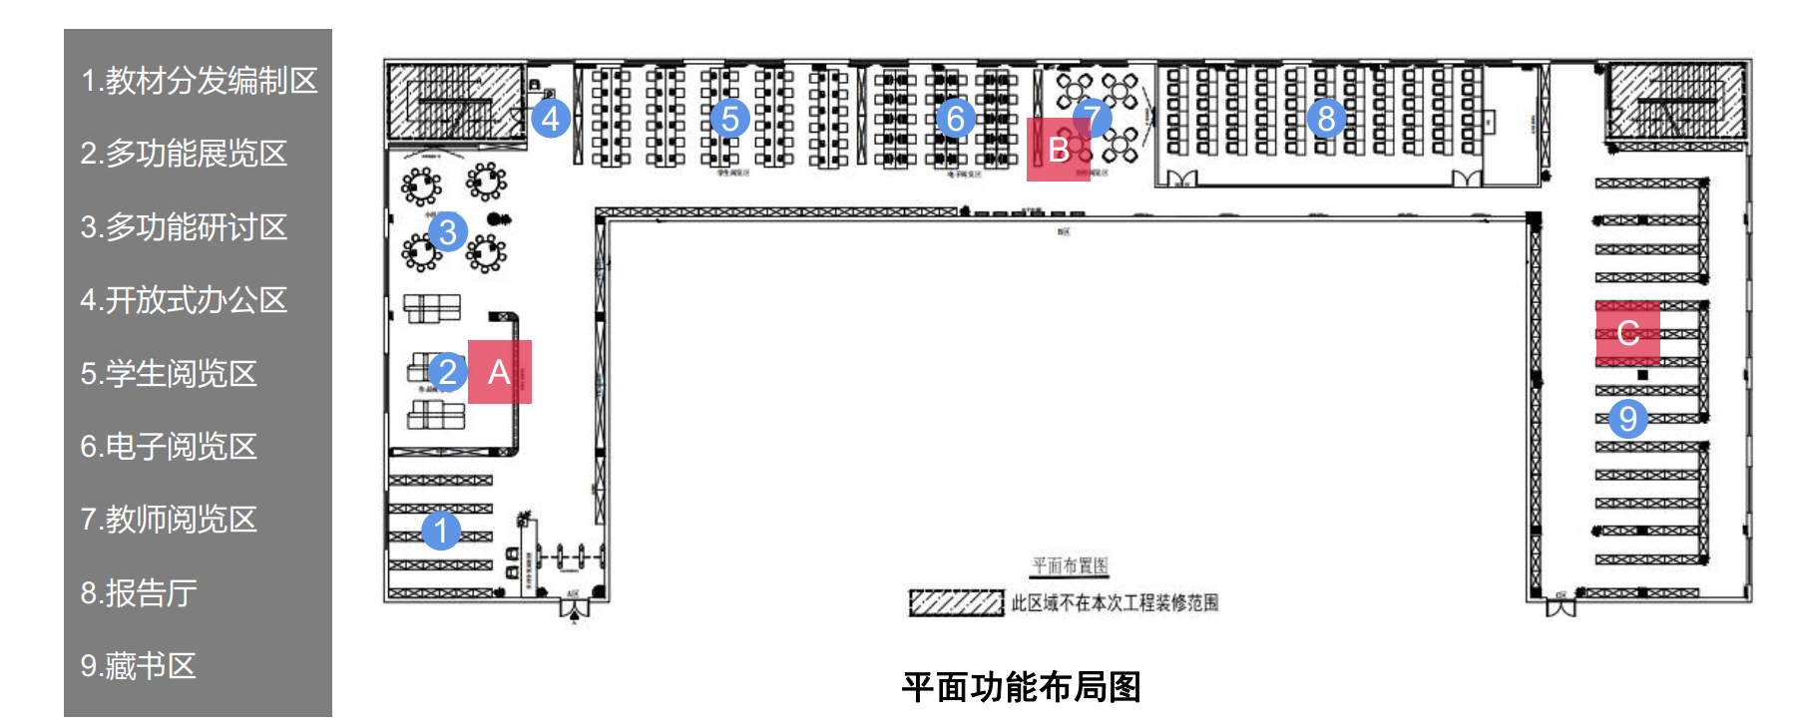
平面功能布局图

3.3具体工程量清单如下（智能化与家具安装）：
序号 | 设备名称 | 品牌/规格 | 单位 | 数量 | 单价（元） | 合计（元） | 备注
1 | 自助借还系统 |  | 套 | 1 |  |  | 含人脸识别
2 | RFID安全门禁 |  | 片 | 3 |  |  | 双通道
3 | RFID电子标签 |  | 枚 | 30000 |  |  | 制作的图书由学校提供
4 | 标签加工服务费 |  | 枚 | 30000 |  |  | 制作的图书由学校提供
5 | RFID标签转换工具 |  | 套 | 1
6 | 门禁联动系统 |  | 套 | 1
7 | 智能算法分析系统 |  | 套 | 1
8 | 图书馆管理系统 |  | 套 | 1
9 | 升降还书箱 |  | 套 | 1
10 | 数字图书馆管理系统  （电子阅读系统） |  | 套 | 1 |  |  | 附送2万册电子图书
11 | 教材管理系统 |  | 套 | 1
12 | 电子阅读终端 |  | 套 | 33
13 | OPAC查询系统（图书检索系统） |  | 套 | 2
14 | 一卡通对接 |  | 项 | 1
15 | LED全彩高清室内屏（品牌：海康威视） |  | ㎡ | 约26
16 | 会议室录像机（含主机、摄像头、降噪麦克风、功放、音箱、线材、布线等） |  | 套 | 1
17 | 监控摄像头（海康威视） |  | 台 | 25
18 | 监控主机（含主机、显示器、硬盘系统) |  | 套 | 1
19 | 监控线路铺设 |  | m | 约600
19 | 监控视频线 |  | m | 约600
19 | 监控网线6类 |  | m | 约600
20 | 网络信息点（网络接口） |  | 个 | 约60 |  |  | 带网络接口面板与模块
20 | 信息点网线6类 |  | m | 约600 |  |  | 含线路铺设
20 | 光缆 |  | m | 约50 |  |  | 图书馆至学校信息机房
20 | 24口千兆交换机 |  | 台 | 3 |  |  | 馆内监控、电脑、设备使用（华为）
20 | 定制机柜 |  | 个 | 2 |  |  | 报告厅与电子阅览区使用
21 | 功能室桌凳 |  | 套 | 约156 |  |  | 按实结算
21 | 沙发套件 |  | 套 | 约3 |  |  | 按实结算
22 | 运输费用 |  | 项 | 1 |  |  | 运输费
23 | 安装费 |  | 项 | 1 |  |  | 含安装费、材料及线材配件等
24 | 技术服务费 |  | 项 | 1 |  |  | 调试与培训费（需对图书馆管理人员进行培训，培训学校图书馆每位工作人员到能独立操作相关系统，后续还需提供技术支持等）
25 | 暂列金额 |  | 项 | 1 | 35000 | 35000
总计不含税（元）
以上为估算量，实际结算数量按实结算

3.4技术参数要求：（中标单位所供设备必须满足下列功能与技术参数要求）
- 自助借还系统
功能需求 | - 支持一次多本资料流通处理；  - 具备防盗功能，避免借阅过程中偷换，抽换，一书登录多书借出的现象发生；  - 具备自动备份功能，网络中断时系统自动恢复，无需人工干预；  - 人性化交互界面，操作简单易懂；  - 有主机与副机，副机为可拆卸模块，预留日后功能拓展生物识别（如掌静脉、指静脉识别等）准备，若不需要的时候可拆除减少设备空间的占用，需要时加装上去增加新的功能。（投标人须提供相关设计图纸及实物照片）  - 副机具有7英寸以上的液晶带触摸显示功能，可推送馆情或图书推荐信息。（投标人须提供相关设计图纸及实物照片）  - 自动开启/关闭系统功能：设置系统工作时间时即开启，下班后即自动关闭，绿色省电，并具备远程唤醒功能。  - 读者信息查询：查询读者个人基本信息，保护读者隐私，可选择显示读者姓名（借阅资料名称），或读者（借阅资料）条码号，读者已借资料、在借资料数量、归还时间，超期数量等非隐私信息。  - 用户自助借书：扫描书上的RFID标签，判断所接图书状态是否正常，借书成功，记录本次借书的数据。  - 用户自助续借：扫描书上的RFID标签判断所接图书状态是否正常，续借成功，记录本次借书的数据。如果逾期，提示用户到管理员处办理续借。  - 用户自助还书：扫描书上的RFID标签，判断所接图书状态是否正常，还书成功，记录本次还书的数据，并将图书放到指定的还书位置。如果逾期，提示用户逾期图书违约金及其他处理措施。
技术参数 | 1.材质：钣金  2.颜色/喷涂：黑+灰色/高光烤漆  3.整机尺寸：不小于1469mm*500mm*659mm  4.显示器：18.5寸触摸显示屏  5.触摸方式：电容式触摸  6.分辨率：不小于768×1366/60HZ  7.主板：不低于Intel J1900工控主板  8.CPU：不低于四核1.99GHz  9.硬盘：不低于固态64G  10.内存：不低于4G内存  11.RIFD识别数：≤10本  12.RFID识别频率：工作频率：13.56Mhz，支持ISO15693和ISO18000-3标准  13.支持读卡类型：ISO/ICE 14443TypeA/B标准  14.额定电压：220V 50Hz

- RFID安全门禁
功能需求 | - 工作频率为13.56Mhz；  - 支持ISO15693和ISO18000-3标准；  - 通道宽度为90CM以下；  - 射频功率：1~8W可调；  - 集成红外传感器切割分析，实现人流统计；  - 支持多种防盗模式：EAS、AFI；  - 集成三维全向感应技术；  - 支持噪声检测（环境电磁干扰检测）；  - 支持三路继电器联动输出，一路MOS联动输出；  - 内置声光报警提示功能；音量可调；  - 通信接口：以太口（TCP/IP）；各安全门可以独立工作，不需要与服务器或数据库相连，可离线工作，在系统出现服务器或数据库故障时，仍具有防盗功能。  - 内含语音报警模块，在安全门侦测到标签信号报警时以语音形式播报。
技术参数 | - 通道宽度：不小于90CM  - 功率：1～8W  - 供 电：100～240V 50～60Hz  - 电 流：95mA  - 外壳材质：亚克力和钣金  - 工作温度：-20度～60度  - 工作电压：110~240（50/60Hz）V；  - 额定功率P <20 W；  - 射频功率Prf >4 W；  - 红外数量IR：2 对或4对；  - 有效识读范围： ≥0.85m ；  - 识别能力：≥80pcs/s标签；  - 读写器电源：5V DC Max2.5W,24V DC Max30W；

- RFID电子标签
功能需求 | 1．标签中有存储器，存储在其中的资料可重复读、写。  2．标签可以非接触式的读取和写入，加快文献流通的处理速度。  3．标签具有抗冲突性和抗干扰性，能保证多个标签同时可靠识别。  4．标签为无源HF高频标签，符合国际相关行业标准，如ISO15693标准，ISO 18000-3标准等，具有良好的互换性与兼容性。  5．具有不可改写的唯一序列号（UID）。  6．图书标签采用AFI或EAS 位作为防盗的安全标志方法，优先采用EAS防盗。  7．标签在管理系统处于离线状态下，能被RFID安全门正确识别。  8．标签背面自带单面粘性，应保证采用中性粘胶对图书及其它介质粘贴表面无损害。
技术参数 | 1．芯片：带 EAS 位；  2．尺寸：50 x 50 mm (1.96 x 1.96 in)；  3．标签天线：30μm，铝质蚀刻；  4．纸质：面纸80g/m2铜版纸，底纸62g/ m2；  5．覆合：INLAY居中覆合，芯片朝向面纸；  6．存储量：1Kbit 内存；  7．频率：13.56 MHz；  8．固有频率误差：≤±200K Hz；  9．协议/标准：ISO 18000-3, ISO 15693；  10．工作模式：RTF (Reader Talks First)；  11．抗冲突性能：30个标签/每秒；  12．饱和点：500个标签；  13．数据传输速度：标签到阅读器：52kbps  14．阅读器到标签：26kbps；  15．侦测距离：可达914mm/36 inches；  16．环境温度：-40℃/+85℃；  17.标签寿命：10年/100，000次读写。

- 标签加工服务
功能需求 | 1.将原有图书的条码数据转换为RFID标签数据；  2.数据转换同时必须将相应的RFID标签同时粘贴在相应的书籍上，粘贴位置按图书馆要求；

- RFID标签转换工具
功能需求 | 1.可对RFID标签非接触式地进行阅读，必须有读取RFID图书标签、编写图书标签、改写图书标签的能力。  2.提供可以处理ISO15693 ,ISO18000-3 标准的RFID 标签，同时支持扫描图书、读者证条形码。  3.要求系统可对RFID电子标签进行编写工作使用。  4.管理员可输入密码配合图书馆管理系统应用。  5.可对条形码进行识别转换后将条码号写入RFID标签，转换效率高。  6.须符合相关行业标准，如ISO15693标准，ISO 18000-3标准等。

- 门禁联动系统
功能需求 | 1．符合消防要求，断电即开锁，便于逃生；  2．符合环保要求，操作时无噪音；  3．断电后无剩磁；  4．耗电量低；  5．防腐蚀，锁体经过特殊防锈处理；  6．耐腐蚀，容易修复；  7．通过 RS485总线控制网络。  8．系统都可独立工作，不受管理电脑关机的影响。  9．连电脑时，数据全部通过管理软件上载到电脑，脱机时自存储所有交易记录和数据。  10．系统具有强大的板内部点互锁功能，可任意设置每块控制板中各点的互锁，相互制约，提高安全性。  11．系统带有辅助输入输出点，可接RFID安全门禁系统实现各种联动功能。

- 智能算法分析系统，链接安全门禁的智能安全门禁，防盗提示
功能需求 | 1.需支持配置事件规则，检测分类结果按照设置的规则过滤，产生报警；  2.需支持视频任务，对实时视频进行分析，按照设定的帧率进行分析，并按照设定的报警间隔上传结果；  3.需支持抓图轮巡任务，按照设定的时间间隔进行抓图分析，并按照设定的报警间隔上传结果；  4.支持离线模型（本地）和在线模型（平台下发）两种模型导入方式；  5.支持引擎状态展示功能，分为已配置任务（绿色）和未配置任务（灰色）；  6.支持设置三级管理权限用户，可进行用户添加、删除、密码重置、权限配置等操作；  7.支持设置图案密码，通过绘制图案来解锁并登录，恢复默认参数的或新出厂，首次登录时会提示用户重新设置密码；  8.支持远程管理IPC功能，支持对前端IPC批量远程升级；支持远程对IPC的参数配置修改 。
技术参数 | 一、智能算法网络摄像机  - 靶面尺寸不低于1/2.7，像素不低于200W。  - 内置至少一颗GPU芯片。  - 最低照度彩色不大于0.0005 lx，黑白不大于0.0001 lx。  - 支持红外补光，红外作用距离不低于100m。  - 支持白光补光，白光灯打开时，能看清60米处人体轮廓。  - 支持不小于4倍电动变焦、自动聚焦、自动调节光圈功能。变焦过程不会完全虚焦。且支持一键聚焦功能。  - 支持SD卡热插拔，SD卡最大支持256GB。  - 可通过IE浏览器对智能算法或APP进行删除、导入、升级更新，更新过程中无需重启样机，视频画面不丢失。  - 支持智能模块加载，加载过程中不需要重启样机，视频画面不丢失。  - 支持声音报警功能，报警声音类型不小于12种，并支持自定义语音，报警音量及重复次数可设置。  - 支持下载保存到本地PC查看智能算法或APP操作运行相关的日志。  - 内置至少1个麦克风1个扬声器  - 具有至少1个RJ45网络接口，1个RS232接口，1个音频输入接口、1个音频输出接口、1个报警输入接口、1个报警输出接口  - 支持poe供电  - 能在DC12V±30%范围内正常工作，支持防反接保护  - 支持IP67防尘防水。  二、智能算法硬盘录像机  - 内置不少于一颗物理GPU，支持虚拟引擎功能，单个GPU可分化不少于4个虚拟引擎。  - 每个GPU算力不低于16T，500MB系统内存。  - 内置1个SATA接口，内。置不低于4TB硬盘，用于报警图和报警录像存储。  - 视频接入能力：不少于8路，解码能力不少于16路1080P。  - 支持实时视频、视频轮巡、定时抓图三种分析模式。  - 支持通过网页和客户端导入模型。  - 支持将导入模型与引擎配置模块绑定功能。  - 支持16路报警输入接口、4路报警输出接口。  - 支持设置三级管理权限用户,可进行用户添加、删除、密码重置、权限配置等操作。  - 支持设置图案密码，用户通过绘制图案来解锁并登录，恢复默认参数的或新出厂，首次登录时会提示用户重新设置密码 。  - 支持远程管理IPC功能，支持对前端IPC批量远程升级；支持远程对IPC的参数配置修改。  - 支持2个RJ45网络接口、1个RS232、1个RS485、1个HDMI、1个VGA、1个USB3.0、1个USB2.0接口。  - 支持DC12V供电，功率40W。  - 工作温度：-10℃ ～＋55℃，工作湿度：10％～90％。  三、交换机  1.配置：可用百兆PoE电接口数量≥4，百兆电接口数量≥1。  2.交换容量≥1 Gbps。  3.转发性能≥0.744 Mpps。  4.支持自适应802.3af/at供电标准，支持PoE最大输出功率≥60W。  5.支持8芯供电，支持6KV防浪涌（PoE口）。  6.支持高优先级端口数量≥2。  7.支持IEEE 802.3、IEEE 802.3u、IEEE 802.3x。  8.支持通过管理平台，手机APP对交换机进行远程控制和状态查看。  9.支持通过管理平台，手机APP对交换机进行系统拓扑展示及管理。10.支持通过管理平台，手机APP对交换机进行远程升级，重启。  11.支持通过管理平台对交换机间不同的连接方式进行系统拓扑识别，包括网线连接、光纤连接、无线连接。可展示链路详情，包括传输速率、链路两端设备信息和链路带宽告警。  12. 支持通过管理平台，手机APP在网络拓扑中展示交换机详情，包括基本信息、性能使用信息、交换机面板状态、端口信息。  13.支持通过管理平台，手机APP在系统异常时实时推送交换机告警信息并展示告警内容。  14. 支持通过管理平台对交换机进行PoE功率管理，包括整机/端口功率监控，PoE功能开启/关闭。  15.支持通过管理平台对交换机进行端口远距离传输配置，最远传输距离可达250米。  16.支持通过管理平台对交换机进行高优先级端口配置，处于高优先级端口的数据会被优先转发。  17.支持通过管理平台对交换机进行流量控制配置，防止数据在传输过程中丢失。  18.支持通过管理平台对交换机进行链路聚合配置，可以把多个物理网口配置为一个逻辑端口进行数据传输。

- 图书馆管理系统
功能需求 | 1.支持和符合学校图书馆的管理特点和需求，具备图书登记、借阅管理、在线预约、批次管理、报表统计导出以及读者教育等业务自动化管理功能。  2.系统设计先进，采用C/S+B/S多层架构体系，实现网络化管理，支持不限数量的终端访问；  3.查询学校图书的各种数据，包括藏书量、流通量、人均达标情况、图书各部类占比情况、全面提升学校图书管理的信息化、标准化水平和资源共享程度。  4.系统须有极好的可扩展性和适用性。系统对网络及硬件具有低要求和高适应性特点。  5.不限制操作员管理终端数量、读者数量和馆藏图书数量。  6.系统须具有可靠的安全机制和备份机制。  7.采用开放的MsSQL数据库，数据安全可靠，方便管理和维护。  8.系统须拥有国家版权局颁发的计算机软件著作权登记证书。  9.系统操作简便，易于上手，功能实用，适合图书馆的工作流程，能充分照顾到图书馆管理员人员少、操作水平不高的实情。  10.提供图书馆完整的业务功能：平台管理、读者管理、图书采访、编目、典藏、流通、报刊、阅览室、数据查询统计分析、参数设置等。  11.系统支持批量打印图书标签和条码。提供多种格式的标签打印。支持本校借书证的批量打印制作。支持图书注销和恢复功能。  12.具有完善的读者管理功能，包括登记、批量导入读者信息、批量导入读者相片以及批量毕业注销等功能。  13.方便的借还界面，只需扫描图书条形码或借书证就可以完成借书、还书、借书证合法性识别、续借、借书情况显示、过期罚款等功能，在同一界面之中完成，无需切换，操作简单明快。  14.提供多种图书过期处罚方式（如罚款、停借、扣积分方式），以便学校若不能罚款而又需要对逾期还书有所处理时，则可以选择“停借”或“扣积分”方式。  15.系统图书录入、编目、上架等方便快捷，能自动获取和生成图书信息，支持批量导入图书Marc数据。  16.提供快捷方便的图书编目界面，提供灵活的图书查重方式：本馆馆藏查重、他馆书目查重、预订查重以及异地Z39.50服务器数据套录。图书种次号可提供多种选择（如种次号、著者码、年份码等）。能提供的超2000万种图书编目数据供用户编目时免费套录。自动进行数据合法性检验，例如 ISBN号纠错、条形码重复纠正等。将常用的、通用的数据建立代码库，如编著方式、图表、版次、版式、开本、发行方式等（用户随时可以根据实际需要改变参数设置）。  17.提供云端Z39.50服务，包含2000万条以上的共享书目信息供图书馆套录利用，提高图书编目效率。并可以提供1400多万张图书封面图片供系统链接使用，提高图书数据的可视性。  18.提供图书预注销登记管理功能，方便待注销的图书给相关部门或领导确认批准注销后方可正式注销。  19.采用图书注册操作代替系统的典藏功能，注册时只要用条形码阅读器扫描书条形码即可完成。并为新用户快速成批量注册入库（或转库）提供了强大的功能支持。  20.系统须具备数据报表打印和导出功能，预览打印图书标签、条形码、新书通报、书本式目录、财产入库登记簿、借还清单、读者清单以及图书注销数据等。各种报表(超50余种各类报表)都可以直接打印到打印机或导出到文件，以便于使用Word、Excel、记事本等文字处理工具进行编辑处理。  21.系统根据用户的权限，动态组织功能菜单，提供常用的快捷操作功能，充分照顾到工作人员的习惯和特点。  22.个人自助查询图书馆：馆藏书目查询（读者可在校园网及互联网上利用通用的Web浏览器，从索书号、书名、著者、主题词、标准书号、出版社、条形码等途径对图书馆的文献进行统一的查询检索，也可以将以上各项进行组配复合检索）、个人借阅情况查询、历史借阅、远程预约、续借；新书通报浏览、好书推荐、过期图书查询、借阅排行榜、图书推荐购买管理、馆藏好书推荐等。  23.提供阅览室签到管理：提供图书馆各个阅览室读者进出签到功能，掌握各个阅览室的使用情况。提供读者签到签退、读者历史查询、到馆率查询、到馆月统计、到馆年统计、阅览室设置等功能。  24.提供工作人员管理、积分管理、读者教育等扩展功能：出勤登记、出勤监控、工作人员服务评价、工作人员服务总报表、出勤排行榜、出勤历史查询、出勤内容设置、读者签到积分、其他积分登记、积分消费登记、个人积分历史查询、积分排行榜、签到积分明细表等功能。  25.提供配套图书外采和馆藏盘点APP，以及图书外采平台：外采时可以实时查询到待购图书在本馆的馆藏册数、借阅量、推荐情况以及各个采购批次的图书采购情况等数据，为图书采购提供有用的参考意见。从而提高藏书质量，优化藏书结构，更好地为读者服务。  26.提供图书数据上传公司OPAC数据中心功能，读者通过关注相关公众号即可查询图书馆的藏书信息及图书在馆情况，以及图书借阅排行榜及新入库图书信息。并可以免费开通微信信息提醒（借还图书、逾期催还、预约图书到馆等推送信息）以及本人当前借阅图书信息；管理员并可通过微信向指定读者发送特定的通知信息。  27.支持外采APP功能:  - 图书外出采购馆藏查重：实时查询馆藏量、借阅量等，避免重复采购、无效采购等；采购时及时进行采购情况统计，保证按采购计划合理分配资金。  - 馆藏图书盘点：书架上实时扫描图书条码，直接采集图书条码，并实时显示图书信息和盘点数量。

- 升降还书箱
功能需求 | 1.外观美观，结构稳定，后两轮固定方向，方便载重推向，前两轮自由转向带刹车可锁死，防止无意推动，整体设计不易攀爬，防止倾倒；  2.移动轻便，可方便移动，适用不同环境；  3.装书容量要求≥150册 ；  4.内部要求采用升降结构，根据负载自动升降，有效降低书籍滑落的撞击力，减少功能书籍破损。承载板可在图书重力作用下自行适度升降；  5.书箱内部隔板铺有毛毯保护书本，还书时，静音效果好；  6.采用线性压簧结构，使得托架能随图书重量成线性比例升降；  7.轮子：前两个是万向耐磨静音轮。后两个是万向带刹车耐磨静音轮,方便载重时推动转向。  8.特点：承载板自由升降,无负载离地面≥700mm ,耐冲击强度高,有抗变形能力,耐候性好。
技术参数 | 1.尺寸：高≥800MM*宽≥700MM*深≥600MM  2.重量：≥36KG  3.图书容量：≥150册  4.承重：整体承重≥250kg，平台板最大承重≥100kg  5.材质工艺：40型电泳铝型材+纤维板+绒毯喷涂丝印+无缝4弯不锈钢推手  6.书箱原理：根据书箱内图书的重量来实现自动升降，平台板可根据书本多少自动升降，书本越少平台板上升越高，书本越多平台板下降越低。按压平台板任何位置时，平台板四角同时水平升降，松手后平台板四角同时升起不侧翻。

- 数字图书馆管理系统（电子阅读系统）
功能需求 | - 国产正版软件，采用加密锁方式授权，拥有独立知识产权。  - 产品基于虚拟磁盘技术，延续Windows磁盘使用方式，不改变用户习惯，终端虚拟磁盘显示在本地磁盘位置中，而非网络共享磁盘显示在“网络位置”中；管理端采用B/S架构实现，方便在任何终端或移动设备运维管理；数据库可自动化部署，无需单独安装数据库及配置数据库；支持数据库自动备份，不限制保留数据库备份的数量，方便服务器备份及迁移。（提供功能截图并加盖公章）  - 管理平台支持以静态工作站及动态工作站两种方式交付桌面，静态工作站以终端为管理对象，将终端绑定策略；动态工作站以用户为管理对象，将用户绑定策略，用户可选择不同桌面连接使用。（提供功能截图并加盖公章）  - 管理平台支持以系统盘+应用盘组合的模式管理桌面，支持在不同的桌面系统中应用同一个系统镜像的不同快照点。（提供功能截图并加盖公章）  - 系统镜像支持拍摄快照功能，镜像的管理支持先拍摄快照再开启超级用户，将修改内容保存在新快照的方式；也支持不拍摄快照直接开启超级用户，将修改内容保存在上个快照的方式。（提供功能截图并加盖公章）  - 服务端系统镜像需为标准的VHD格式，镜像文件必须可以在Windows的磁盘管理中的附加VHD功能挂载，方便管理员维护镜像。（提供功能截图并加盖公章）  - 支持在管理平台实时监控服务器集群中各服务器的运行情况，包括服务器的CPU使用率、CPU温度、内存使用率、网络使用情况、硬盘使用率、各分区空间使用情况。（提供功能截图并加盖公章）  - 支持创建个人虚拟磁盘，支持配置个人磁盘的默认设置（包括存储路径、磁盘大小、默认盘符），支持批量创建个人磁盘账户，可为员工分配个人账户，满足个人的个性化数据存储；支持绑定终端的个性化磁盘，无需登录，与终端机器名绑定，支持将终端名称导入为个人虚拟磁盘，满足公用计算机的个性化存储需求。（提供功能截图并加盖公章）  - 终端支持强制使用个人磁盘账号登录，接管Windows登录界面，用户只需输入个人账号，即可完成Windows的登录。登录成功后，自动加载用户个性化的桌面及数据。用户在任意终端上登录，均可获取到自己的桌面及数据。桌面及个性数据重启不还原，系统盘其他数据则会重启还原，终端不再固化用户，满足不同用户的个性化漫游需求。（提供功能截图并加盖公章）  - 支持服务器集群，不受单点服务器故障影响。支持服务器之间系统镜像全自动同步，镜像同步支持差异同步、数据校验和断点续传，仅需维护主服务器上的系统镜像。支持服务器双机热备，任意1台服务器宕机，客户机可无缝热迁移到另外一台服务器继续运行，保障终端的高可用。  - 支持服务器集群自动负载均衡，客户机自动连接负载最小的服务器，如果该服务器存在多块网卡，客户机自动连接负载最小的网卡，提升服务器集群的整体负载能力以及终端运行的综合性能；支持客户机指定首选、备选服务器远程启动，当首选服务器连接不上时，自动连接备选服务器。  - 支持按策略配置终端的桌面系统置，包括多套系统的启动顺序、每套系统是否还原保护。终端支持多套系统启动菜单，客户端可自行选择从哪套系统启动，满足各类环境的需求。（提供功能截图并加盖公章）  - 系统集成终端数据备份功能，可将终端路径下的文件备份到服务器端，可配置备份任务的检测周期、上传限速、文件过滤规则，以及配置备份任务的执行区域，可将关键文档收集到服务器端统一备份，防止数据丢失。（提供功能截图并加盖公章）  - 支持在管理端对终端的外部设备进行管控，如USB接口屏蔽，防止员工接入U盘导致中毒，包括USB、SATA、IDE、串口并口、蓝牙、无线等接口；支持在服务端卸载终端的外设客户端软件，终端无法直接卸载外设客户端软件。  - 自动收集所有终端的硬件资产情况，包括CPU型号、内存大小、硬盘型号、显卡型号、网卡速率、主板型号；终端硬件发生变更时自动产生报警记录，显示硬件变更前及变更后的信息，方便管理员统计终端资产情况，定期盘点以及及时发现终端硬件的变更。  - 支持查询管理员对系统所做的操作记录，包括登录系统，设置/退出超级用户，远程终端，修改策略，修改终端信息，禁用/启用终端，远程开机、关机、重启，方便管理员查询操作记录。  - 终端完全利用本地计算机资源，无硬件虚拟化层，不采用KVM、Xen等影响本地性能发挥的虚拟化技术，保留原有PC的计算能力，无性能损耗，使用体验与真实物理机一致。终端支持安装并启动各类虚拟机软件（提供功能截图并加盖公章）。  - 支持终端无任何存储设备直接通过网络启动，管理端可以任意切换终端网络启动的系统，管理端切换终端系统后终端无需同步数据，终端开机可直接启动最新配置的系统，方便灵活切换不同的办公环境，无需每次同步数据。  - 支持盘网融合，终端支持纯网络启动和同步系统到本地磁盘启动两种模式，本地硬盘故障时可从网络启动，网络或服务器故障时可脱离服务器从本地启动，保障终端的高可用。（提供功能截图并加盖公章）  - 本地缓存支持三种模式：完全缓存、按需缓存、不缓存，按需缓存方式只缓存使用过的磁盘数据，可降低网络压力及本地空间占用，完全缓存方式缓存所有磁盘数据，可支持断网离线使用。（提供功能截图并加盖公章）  - 终端缓存系统时支持P2P缓存，提升终端批量部署的效率，支持禁止终端自动格式化硬盘，防止破坏本地原有数据，支持设置缓存到哪个硬盘以及缓存速度。  - 终端支持UEFI部署模式，终端可通过UEFI部署界面，选择需要缓存的系统，终端无需配置PXE引导可直接从服务端缓存系统，支持在互联网环境下的网络启动及部署。（提供功能截图并加盖公章）  - 支持自定义终端的所有策略设置，包括策略中的系统桌面，网络参数，服务器，硬件选项，系统缓存，个人磁盘等设置。（提供功能截图并加盖公章）  - 支持客户端计划任务，包括开机任务，定时任务：定时开机、定时重启、定时关机、定时执行程序、定时切换策略，任务执行区域支持按终端分组执行或按终端策略执行，方便管理员进行终端的日常运维管理。（提供功能截图并加盖公章）  - 支持终端日志收集，包括系统日志，安全日志，应用程序日志，软件安装卸载日志，USB设备接入拔出日志、文件夹共享日志等, 服务端对所有终端的日志进行查询分析及导出，可对终端的操作日志查询追溯。（提供功能截图并加盖公章）

- 教材管理系统
功能需求 | 1.具备教材征订功能，根据教师，学生等教材使用人员的需要，制定教材教辅的征订计划，征订信息包括：科目、年级、教材名、出版社、年份、学期、学生订数、教师订数等。支持征订信息批量导入和导出。  2.具备教材验收功能，对征订的教材进行入库验收操作，可以分批多次进行验收操作，可以设定每次验收数量和折扣，可以查看验收记录，支持入库记录的导入和导出。  3.支持教材名、班级、状态、年级等多条件组合查询领取，可实现班级、个人的教材领取操作，通过班级批量领取教材，也可以通过个人借阅证号或者姓名来领取，可以查询历史领取记录，支持领取记录导出。  4.可以查询教材库存信息，包括教材名、折扣率、折扣价、入库时间、应收总数量、实收总数量、旧库存数、学生领取数量、个人领取数量、剩余数量等。可实现教材的废旧操作及出售，可设定教材的废旧提醒年限，到期自动提示废旧操作，可以撤回废旧操作和出售操作，可以查询废旧记录和出售记录。  5.支持按教材查询领取记录，包括教材名、年份、学期、书册、领取时间、领取班级、领取本数、个人领取数、领取总数等，可以导出excel报表。  6.具有基础配置功能，可以设置书册信息、学期信息、供书单位信息等。

- 电子阅读终端（显示器、电脑等）
技术参数 | 处理器:Intel N5095 四核四线程2.0-2.9GHZ  内存：8G  硬盘：128G SSD  接口：USB2.0*4 USB3.0*2 VGA端口*1 HDMI端口*1  DC*1 RJ-45网口*1 音频输出输入*1（DDR4内存）  塑料外壳，尺寸：18.7*18.7*3.3CM  显示器：21.5英寸 VA广视角 75Hz 原生8bit HDMI接口 TUV认证 可壁挂 快拆支架 节能办公液晶电脑显示器

- OPAC查询系统（图书检索系统）
技术参数 | 1.产品尺寸：不低于1437.2mm*;520mm*367.8mm  2.产品材质：钣金  3.颜色：银+蓝  4.屏幕尺寸：不低于19寸触摸显示屏  5.屏幕分辨率：不低于1280*1024/60HZ  6.触摸方式：红外式触摸  7.操作系统：Windows  8.主板：不低于Intel J1800工业主板  9.CPU：不低于新赛扬双核2.41GHz  10.内存：不低于4G  11.硬盘内存：不低于固态128G  12.通讯方式：RJ45  13.工作电压：220V 50Hz
功能参数 | 1.馆藏图书搜索：提供多种途径搜索图书馆的图书：索书号查询、题名查询、作者查询、主题词查询、丛书名查询；提供精确快速、模糊查询等查询比较方式。并显示搜索到图书的信息，以及关联显示该图书的封面图片、目录、内容介绍等。  2.好书推荐：搜索或条件图书馆的馆藏好书，并可以让管理员在管理系统中整理成各个明确含义的主题。  3.图书借阅排行榜：查询指定日期段、指定读者类型的借阅最多的图书。  4.新书快报：查询最近入库的新书。  5.读者信息查询：查询本人的信息。  6.读者当前借阅图书：查询本人当前借阅的图书明细。  7.续借图书：对于还没看完的图书，在这里可以对快要到期的图书进行续借。  8.预约图书：预约自己想要借阅的图书。  9.历史借阅情况：查询本人曾经借阅过的所有图书清单。  10.借书证挂失：挂失本人的借书证。  11.密码修改：修改读者本人的密码。  12.读者工作人员服务：查询工作人员情况及工作人员服务签到签退。  13.图书馆公告：图书馆发布的公告信息。  14.图书荐购：读者可以推荐购买图书，管理员可以在后台管理推荐购买的图书，并进行相应的回复以及定期按推荐采购图书。  15.动态屏保：管理屏保图片，当机器无人使用时，动态轮换的显示指定图片，可以展示学校的美景、人文图片，并通过图书管理系统后台管理可管理显示的图片。  16.自动控制：自动定时开关机；控制一体机，未经允许禁止进入系统的其他界面。  17.支持认证方式：支持一卡通刷卡和人脸识别认证登录和相关人员签到。  18.显示系统时间及日历信息。  19.支持汉字输入法及手写输入。

- 一卡通对接
功能需求 | 实现图书馆自动化管理软件与学校一卡通系统对接，能够实现读者数据同步与数据交互，使用校园卡借书。

- LED全彩高清室内屏（品牌：海康威视）
技术参数 | 屏1尺寸≥4500mm*2000mm；屏2尺寸：≥6000mm*2800mm。  像素结构 表贴三合一 SMD2121 黑灯。  像素间距（mm）：2.5。  模组分辨率（W×H）：128×64。  模组尺寸（mm） 320（W）×160（H）  模组重量（kg/块） 0.42  模组最大功耗（W/块） 18  像素密度（点/m2 ） 160000  维护方式 磁吸前维护  显示屏亮度（nits） 550  色温（K） 3200—9300 可调  水平视角（°） 160  垂直视角（°） 160  对比度 4000:1  亮度均匀性 ≥97%  色度均匀性 ±0.003Cx,Cy 之内  最佳视距（m） ≥2.5  峰值功耗（W/m2） 450  平均功耗（W/m2） 206  供电要求 AC220-240V  驱动方式 恒流驱动 1/32 扫  换帧频率（Hz） 60  刷新率（Hz） ≥1920  工作温度范围（℃） -10—40  存储温度范围（℃） -20—60  工作湿度范围（RH）无结露 10-80%  存储湿度范围（RH）无结露 10-85%  信号接口 HUB 75E 接口  电源接口 VH4PIN  全彩LED控制系统：单卡可带载512×512像素，支持色彩管理、18Bit+、逐点亮色度校正、RGB独立Gamma调节、3D等功能，提高画面显示效果，提升用户体验。  DS-D43R12采用12个标准的HUB75E接口进行通讯，最多支持24组RGB并行数据。硬件设计和软件设计充分考虑用户部署、运行和维护时的场景，使部署更容易，运行更稳定，维护更高效。  • 集成 12 个标准 HUB75 接口，免接 HUB 板。  • 采用千兆网口，可以连接 PC 端。  • 支持逐点亮色度校正。  • 支持接收卡预存画面设置。  • 支持温度、电压、网线通信和视频源信号状态检测。  • 支持 5Pin 液晶模块。  视频控制器：集成发送卡、视频处理、U盘播放功能于一体；  支持 1 路 3G-SDI，2 路 HDMI1.3，1 路 DVI，1 路 USB 播放  支持6路网口输出，390万像素带载；  支持画面全屏缩放、点对点显示、自定义缩放三种缩放模式；  支持窗口位置、大小调整及窗口截取功能  支持10个预设场景  包含定制钢结构支架，不锈钢包边，LED屏智能专用电箱、辅材等。

- 会议室录像机（含主机、摄像头、降噪麦克风、功放、音箱、线材、布线等）
技术参数 | 400万 1/3" CMOS ICR星光级半球型网络摄像机（品牌：海康威视）  支持Smart侦测：越界侦测，区域入侵侦测，进入区域侦测，离开区域侦测，场景变更侦测，物品拿取侦测，物品遗留侦测，徘徊侦测，快速移动侦测  最低照度: 彩色：0.005 Lux @（F1.2，AGC ON），黑白：0 Lux with IR  宽动态: 120 dB  调节角度: 水平：0°~355°，垂直：0°~75°  焦距&视场角: 4 mm，水平视场角：79°，垂直视场角：42.4°，对角线视场角：93.3°（2.8 mm，6 mm，8 mm可选）  补光灯类型: 红外灯  补光距离: 最远可达30 m  最大图像尺寸: 2688 × 1520（默认2560 × 1440）  视频压缩标准: 主码流：H.265/H.264  网络存储: 支持NAS（NFS，SMB/CIFS均支持）  网络: 1个RJ45 10 M/100 M自适应以太网口  SD卡扩展: 内置MicroSD(即TF卡)/MicroSDHC/MicroSDXC插槽，最大支持256 GB  音频: 1个内置麦克风；1路输入（Line in），1路输出（Line out）  报警: 1路输入，1路输出（报警输出最大支持DC12 V，30 mA）  复位: 支持  电源输出: DC12 V，100 mA电源输出，建议用于拾音器供电  产品尺寸: Ø121 × 92 mm  包装尺寸: 150 × 150 × 141 mm  设备重量: 550 g  带包装重量: 800 g  启动和工作温湿度: -30 ℃~60 ℃，湿度小于95%（无凝结）  电流及功耗: DC：12 V，0.5 A，最大功耗：5 W；PoE：802.3af，36 V~57 V，0.25 A~0.15 A，最大功耗：7.5 W  供电方式: DC：12 V ± 25%；PoE：802.3af，Class 3  电源接口类型: Ø5.5 mm圆口  防护: IP66，IK10  【人脸小超脑/FA】(V30版本)  名单库比对报警（8路图片流或4路视频流）  16个人脸名单库，总库容10万张（平均30KB/张）  路人档案1万份  支持陌生人报警  支持人员频次统计  支持人脸签到和考勤  支持人脸1V1比对  支持以脸搜脸、按姓名检索、按属性检索  硬件规格：  1U 380小机箱  1个HDMI，1个VGA，异源输出  已内置1块8T AI盘  2个千兆网口  2个USB2.0接口、1个USB3.0接口  报警IO：4进1出  软件性能：  输入带宽：128M 输出带宽：200M  8路H.264、H.265混合接入  最大支持16×1080P解码  平台对接协议：ISUP/萤石/GB28181/GA/T 1400视图库协议/SDK  支持Smart265/H.265/Smart264/H.264编码前端自适应接入 、解码

- 监控摄像头（品牌：海康威视）
技术参数 | 摄像头：  400万1/3"CMOS 智能变焦筒型网络摄像机  采用深度学习硬件及算法，提供精准的人车分类侦测，支持越界侦测，区域入侵侦测，进入区域侦测和离开区域侦测  支持对运动人脸进行检测，跟踪，抓拍，评分，筛选，输出最优的人脸抓图  最低照度: 彩色：0.005 Lux @（F1.2，AGC ON），0 Lux with IR  宽动态: 120 dB  焦距&视场角: 2.7~12 mm，水平视场角：106°~36°，垂直视场角：57°~20°，对角视场角：125°~41°  补光灯类型: 智能补光，可切换白光灯、红外灯  补光距离: 红外光：最远可达50 m；白光：最远可达30 m  防补光过曝: 支持  红外波长范围: 850 nm  最大图像尺寸: 2560×1440  视频压缩标准: 主码流：H.265/H.264  网络存储: 支持NAS（NFS，SMB/CIFS均支持），支持MicroSD(即TF卡)/MicroSDHC/MicroSDXC卡（最大256 GB），断网本地录像存储及断网续传，配合海康黑卡支持SD卡加密及SD卡状态检测  网络: 1个RJ45 10 M/100 M自适应以太网口  音频: 1路输入（Line in）；1路输出（Line out）；1个内置麦克风，1个内置扬声器  报警: 1路输入，1路输出（报警输出最大支持DC24 V，1 A或AC24 V，1 A）  复位: 支持  电源输出: DC12 V 100 mA  产品尺寸: 94.9×100.1×195.9 mm  包装尺寸: 315×137×141 mm  设备重量: 800 g  带包装重量: 1140 g  启动和工作温湿度: -30 ℃~60 ℃；湿度小于95%（无凝结）  电流及功耗: DC：12 V，1.08 A，最大功耗：13 W；PoE：（802.3at，42.5 V~57 V），0.36 A~0.27 A，最大功耗：15 W  供电方式: DC：12 V ± 25%，支持防反接保护；PoE：802.3at，Class 4  电源接口类型: Ø5.5 mm圆口  防护: IP67  支持声音报警功能，报警声音类型不低于12种，并支持导入自定义语音，报警音量和重复次数可设置。  硬盘录像机：【轻智能超脑】  名单库比对报警（8路人脸分析比对（图片流），或2路人脸抓拍（视频流））  16个人脸名单库，总库容5万张(平均15KB/张)  支持陌生人报警  支持以脸搜脸、按姓名检索、按属性检索  支持人脸属性识别  支持人脸评分功能  支持接入混合抓拍事件  支持2路视频流周界分析，支持越界侦测、区域入侵、进入区域、离开区域  支持接入符合ONVIF、RTSP、GB28181标准的网络摄像机  平台对接协议：ISUP/萤石/GB28181/GA/T 1400视图库协议/SDK  2U标准机架式  2个HDMI，2个VGA  9盘位，最高支持满配8TB硬盘  2个RJ45 10M/100M/1000M自适应以太网口  2个USB2.0接口、1个USB3.0接口  1个eSATA接口  报警IO：16进9出  支持DC 12V，ctrl 12V反向供电  软件性能：  输入带宽： 160Mbps  输出带宽：160Mbps  16路H.264、H.265混合接入  最大支持12×1080P解码  支持H.265、H.264解码  人脸正对相机、人脸无遮挡等干扰情况，人脸识别准确率≥99%。  支持周界报警过滤功能，对IPC上报的越界侦测报警和区域入侵报警进行去误报，可去除由树叶、灯光、车辆、阴影以及小动物引起的误报；最大支持16路。  接入带有温度报警、烟雾报警、障碍物遮挡报警、移动报警、防拆报警、紧急报警的智慧消防相机，当触发报警时，样机可联动录像、抓拍并保存图片、弹出报警画面、声音警告、上传中心、发送邮件、触发报警输出，并按通道、时间、类型检索报警图片，录像搜索结果支持图片和列表两种展现形式。

- 监控主机（含主机、显示器)
技术参数 | 硬盘录像机：【人脸小超脑/FA】  名单库比对报警（8路图片流或4路视频流）  16个人脸名单库，总库容10万张（平均30KB/张）  路人档案1万份  支持陌生人报警  支持人员频次统计  支持人脸签到和考勤  支持人脸1V1比对  支持以脸搜脸、按姓名检索、按属性检索  硬件规格：  1U 380小机箱  1个HDMI，1个VGA，异源输出  已内置1块8T AI盘  2个千兆网口  2个USB2.0接口、1个USB3.0接口  报警IO：4进1出  软件性能：  输入带宽：128M 输出带宽：200M  8路H.264、H.265混合接入  最大支持16×1080P解码  平台对接协议：ISUP/萤石/GB28181/GA/T 1400视图库协议/SDK  支持Smart265/H.265/Smart264/H.264编码前端自适应接入、解码  支持16个人脸库，库容10万张人脸图片；另有路人库，库容1万张人脸抓拍图片；支持人脸抓拍库（存储于硬盘中）存储1000万条人脸历史记录。  可同时显示输出8路H.265编码、30fps、1920×1080格式的视频图像，或同时输出4路 H.265编码、25fps、4096×2160或者3840×2160格式的视频图像，或同时解码3路 H.265编码、20fps、4000×3000格式的视频图像，或输出1路H.265编码、25fps、8160×3616格式的视频图像。

- 监控线路铺设、材料等
施工要求 | 监控线路铺设：  1.名称：PVC管  2.规格：DN25  监控视频线：  1.名称:双屏蔽视频线  2.材质:光纤+PVC管  监控网线6类：  1.名称：六类非屏蔽双绞线  安装调试：  1.含设备安装调试费 2.设备到现场二次搬运费用 3.简易辅材等

- 网络信息点线路铺设、材料等
施工要求 | 交换机：  轻网管提供24个千兆PoE电口、2个千兆光口  支持IEEE 802.3at/af标准  支持IEEE 802.3、IEEE 802.3u、IEEE 802.3x、IEEE 802.3ab、IEEE 802.3z标准  支持iVMS-4200客户端管理  支持海康云管APP管理  支持安防网络拓扑管理、链路聚合、端口管理  支持远程升级  支持6 KV防浪涌（PoE口）  支持PoE输出功率管理  千兆网络接入设计  线速转发  存储转发交换方式  坚固式高强度金属外壳  整机最大POE供电功率：370 W  （馆内摄像头、电脑、智能设备等使用）  线路铺设：  1.名称：PVC管  2.规格：DN25  网线6类：  1.名称：六类非屏蔽双绞线  网络插口：  1．名称：六类网口插座  安装调试：  1.含线路铺设和设备安装调试费 2.设备到现场二次搬运费用 3.简易辅材等

- 馆内家具（含功能室桌凳、沙发）
规格要求 | 功能室桌凳：  1.小组研讨区、学生阅览区、电子阅览区与教师阅览区：  学生阅览区桌：长约5100mm，宽约500mm，高约740mm，共10张  电子阅览区桌：长约5100mm，宽约600mm，高约740mm米，共6张  教师阅览区桌，直径约800mm，高约740mm，共4张  椅子长约480mm,宽约490mm,背靠高约为510mm,座位区离地高度约460mm；（椅子样式见图1）  颜色为黑色或灰色，需现场与学校确认  2.报告厅：  实木桌子长约2300mm，宽约350mm,高约750mm；（桌子样式见图2）  椅子长约480mm,宽约450mm,高约470mm,背靠高约为880mm；（椅子样式见图3）  椅子框架颜色为黑色，中间的颜色（绿色、蓝色、褐色、灰色，需现场与学校确认）  3.作品展示区沙发：  定制橡木实木沙发（与效果图相同形状，样式尺寸见图4）  颜色为米色或原木色

- 集成服务
功能需求 | 图书馆设备类：  - 包含所有设备运输安装调试等费用；  - 培训（需对图书馆管理人员进行培训，培训学校图书馆每位工作人员到能独立操作相关系统，后续还需提供技术支持等）  - 设备到现场二次搬运费用；  - 预留日后扩展接口；  - 辅材配件。

四、现场勘察招标方不统一安排现场勘踏，由投标方自行安排勘踏，费用自理；
五、甲方验收时，将对上述清单、技术参数和功能需求每项逐一进行验收，中标单位需每项逐一进行现场演示，不满足要求的将限期整改，直至满足上述需求为准，否则将不予验收。
六、现场勘察联系人：曾文均 13823809096。

七、馆内家具样式图
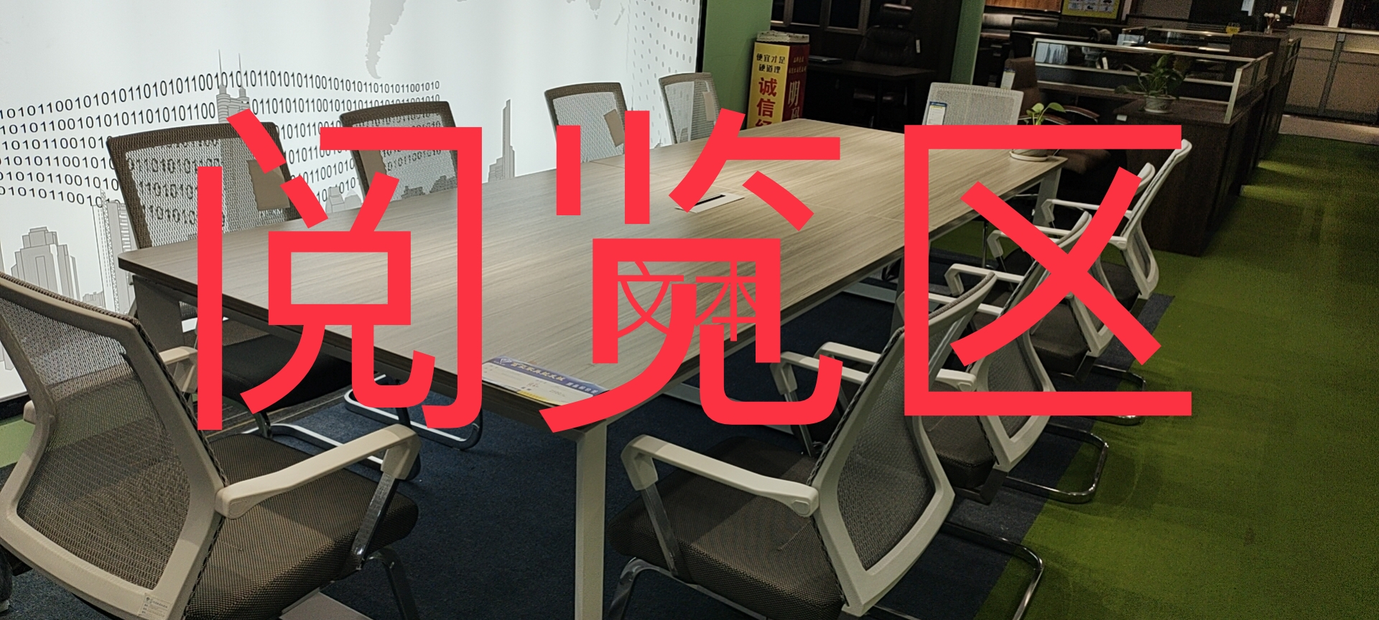

图1：小组研讨区、学生阅览区、电子阅览区与教师阅览区桌子与椅子样式图（椅子扶手框架为白色）

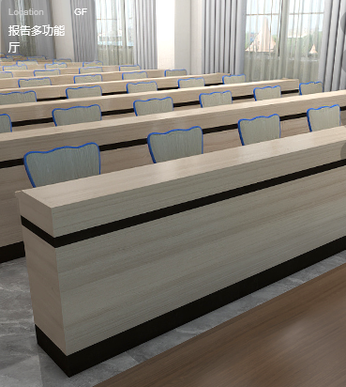

图2：报告厅桌子样式图

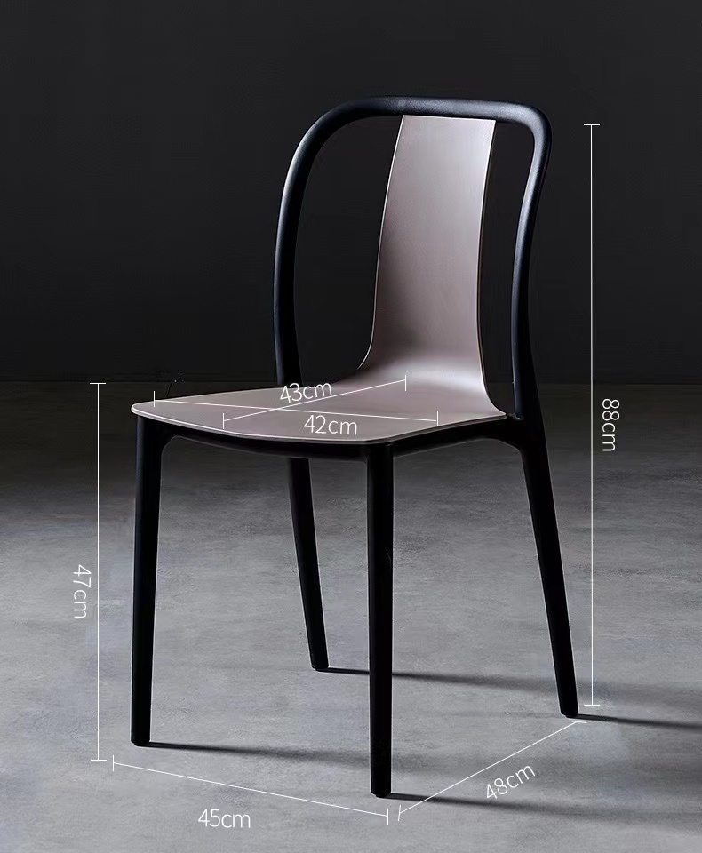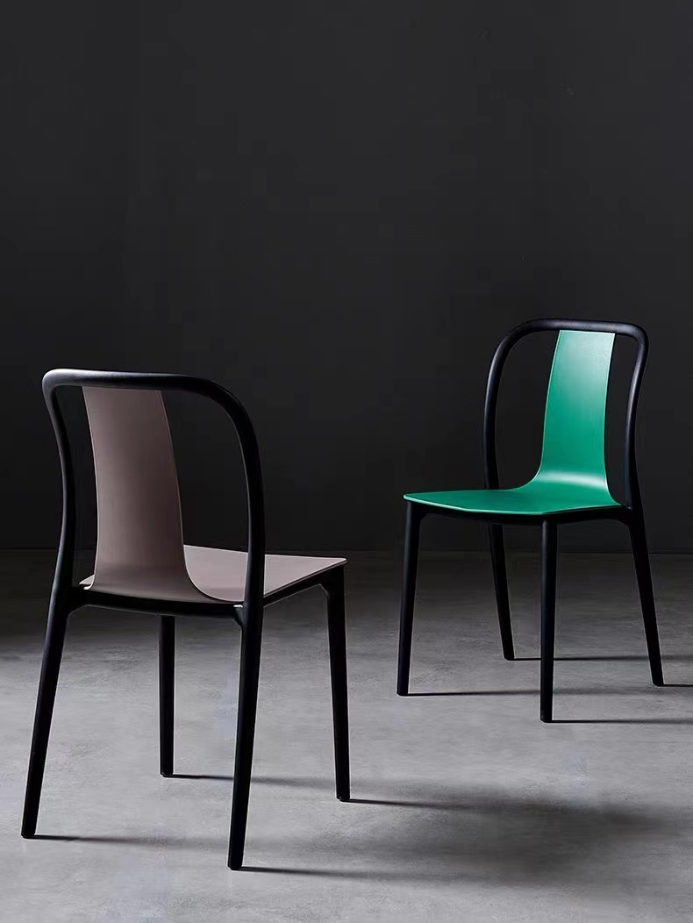
图3：报告厅椅子样式图（颜色需现场与学校确定）

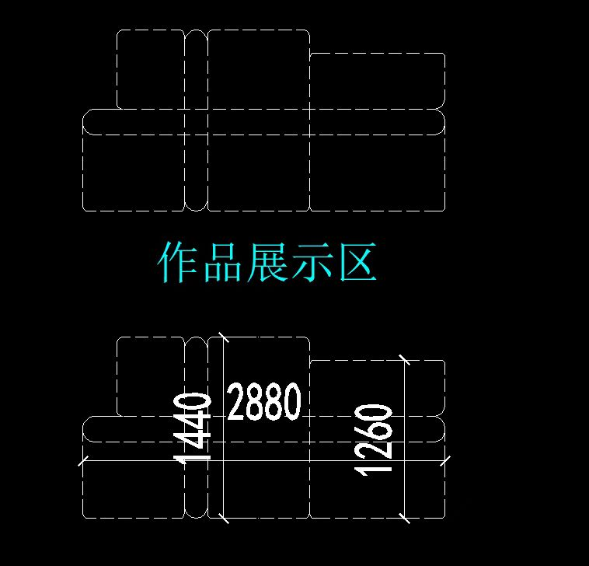
图4：作品展示区橡木实木沙发样式尺寸（具体细节需现场与学校确定）

第七章 投标文件格式

（项目名称）

投标文件
(商务/技术/价格标/电子版)

投标人：（盖单位章）
法定代表人或其委托代理人：（签字）
项目负责人：（签字）
项目总工或技术负责人：（签字）
年 月 日

第一部分 商务标
第一部分 商务标
一、投标函
二、法定代表人身份证明
三、授权委托书
四、项目负责人简历表及证明文件
五、拟投本项目技术人员及证明文件
六、投标保证金
七、资格审查资料
八、投标人近年财务状况
九、投标人近年承接过的业绩情况表
十、投标承诺函
十一、供应商声明书
十二、供应商廉洁承诺书
十三、“信用中国”截图

一、投标函
致：梅州市梅雁中学
根据梅州市梅雁中学图书馆改造项目（包2）（招标编号：MYJX2022-012，下称《招标文件》），本人代表投标人 （投标人名称）提交投标文件正本一套、副本四套。
- 本人代表投标人保证，所提供的全部资料是真实、准确且合法有效的。本人代表投标人并宣布同意如下：我方将按《招标文件》的规定履行招标及投标过程中投标人的责任和义务，并同意按照贵方要求提供与投标有关的一切数据或资料。我方承诺我方向贵方提交的所有资料、文件均为真实且合法有效，否则贵方有权将其作为无效处理。如贵方彼时已发出确认通知书、或者已经与我方签订正式合同，或者我方已经实际开始履行该合同的，贵方亦有权随时终止，并要求我方承担全部法律责任，包括但不限于要求我方赔偿贵方因此遭受的全部损失。
- 我方已详细审阅全部《招标文件》及其附件，包括答疑会议纪要、澄清修改文件（如有的话）以及全部参考资料和有关附件。我方确认《招标文件》（含澄清、修改文件）为真实、准确和全面，并放弃我方因《招标文件》（含澄清、修改文件）存在任何不明或误解而遭遇损失的情况下，向贵方追索的权利。
- 我方响应并满足招标文件约定的工期要求。
- 本投标函自投标文件提交截止日起有效期为90天。
- 我方承诺对在本次招标活动过程中所获知贵方一切商业秘密保密，不会向任何第三方泄露，不会用于本次招标活动之外的任何其他目的。
- 我方承诺本公司是依法注册成立、具有独立运作能力（包括运营、财务、组织、管理、市场等状况）并能够承担法律责任的企事业单位；遵守国家法律法规，具有良好的商业信誉和健全的财务会计制度，在领取本次招标文件截止时间前三年内经营活动中未出现违规违法等不良记录；提供的产品或服务符合国家、行业标准及贵方要求；愿意且有能力为贵方提供产品或服务，并接受贵方的监督管理；具有签订及履行合同的能力和信誉；未被纳入贵方供应商黑名单；本次领取招标文件截止时间前3年内未曾与贵方发生采购及其他诉讼方面的纠纷。我方不以联合体参加本项目；我方与参与本次招标投标的其他投标人不存在任何关联关系。我方承诺如有上述不良记录或行为，贵方有权随时取消我方成交的资格。
- 我方保证，贵方在中华人民共和国境内使用我方提供的货物、技术、工程、服务或其任何一部分时，不会产生因第三方提出侵犯其专利权、商标权或其它知识产权而引起的法律和经济纠纷。如我方不拥有相应的知识产权，则报价总价中已包括合法获取该知识产权的相关费用。如因此而引发任何纠纷和争议，我方将自行负责处理，并补偿贵方因此而受到的任何损失。同时我方将提供全力防止因上述侵权或可能的侵权给贵方带来的直接和预期的损失，包括但不限于提供贵方继续使用本投标文件中的项目服务而需取得的第三方授权、修改本项目服务使其至少在功能上可以替代原服务、提供功能上相等的使贵方可以达到本项目目的的其他服务，并由我方承担因此而产生的所有的费用。
- 我方承诺若中标，我方将按照招标文件的具体规定与项目法人签订经济合同，并且严格履行合同义务，按时交货，提供依照需方要求的与投标有关的一切数据或资料，为项目提供优质产品或服务。如果在合同执行过程中，发现质量问题，我方一定尽快修理更换/退货，并承担相应的经济责任。
- 我方在此承诺，双方合作后可开具增值税专用发票。
- 与本投标文件有关的一切正式往来通信请寄：
地址：______________________________ 邮编：___________________
联系人：____________________ 职务：___________________
固定电话：__________________ 手机号码：_______________
传真：____________________ E-mail：________________

投标人名称：（加盖单位公章）：
投标人法定代表人（负责人）或授权代表签字：
日期： 年 月 日

二、法定代表人身份证明
投标人名称：
单位性质：
地址：
成立时间： 年 月 日
经营期限：
姓名：
系 （投标人名称）的法定代表人（负责人）。
特此证明。
投标人： （盖单位章）
年 月 日

三、授权委托书
本人 （姓名）系 （投标人名称）的法定代表人，现委托 （姓名）为我方代理人。代理人根据授权，以我方名义签署、澄清、说明、补正、递交、撤回、修改 （项目名称）投标文件、签订合同和处理有关事宜，其法律后果由我方承担。
代理人无转委托权。
附：法定代表人身份证明
投标人： （盖单位章）
法定代表人： （签字）
委托代理人： （签字）
委托代理人身份证号码：
联系方式（手机）：
年 月 日

四、项目负责人简历表及证明文件

姓名 |  | 性别 |  |  |  | 年龄
职务 |  | 职称 |  |  |  | 学历
参加工作时间 |  | 执业资格情况 |  |  |  | 从事项目负责人年限
已完工程项目情况（需提供相关证明材料）
项目名称 | 项目单位 |  | 项目内容 | 建设  规模 | 担任的职务 |  | 开/竣工日期 | 获奖  情况 |  | 项目单位联系人及联系电话
可包含但不限于提供以下证书：
项目负责人应附相关证书、社保证明、已完工程项目情况（需提供相关证明材料）等复印件。
……

五、拟投本项目技术人员及证明文件
主要技术及管理人员一览表
投标人名称： 招标编号：

序号 | 拟派岗位 | 姓名 | 职位 | 持何种资格证件 | 拟在本项目中担任何工作 | 主要资历、经验
1
2
3
4
5
6
7
8
9
10
…….
注：1．表中职位均指当事人在本单位的职务或职称。
2．投标人应配备足够的符合资格的各类技术人员，参与项目的实施，以满足工程建设的要求。
3.以上提供的人员须是投标单位本单位员工，工程开工时甲方将进行人员核对，含身份证、相关合格证、劳动合同、投标截止之日前近六个月社保资料复印件为准。

六、投标保证金
我方为梅州市梅雁中学图书馆改造项目（包2）（招标编号：MYJX2022-012）递交投标保证金人民币 元（大写：人民币 元）已于 年 月 日以银行主动划账方式划入你方账户。
详见附件：银行出具的汇款单或转账凭证复印件。
退还保证金时请按以下内容划入我方账户。若因内容不全、错误、字迹潦草模糊导致该项目保证金未能及时退还或退还过程中发生错误，我方将自行承担全部责任和损失。
收 款 人 | 收款人名称
收 款 人 | 收款人地址
收 款 人 | 开户银行  （含汇入地点） |  | 联系人
收 款 人 | 帐 号 |  | 联系电话

投标保证金汇款单或转账凭证复印件粘贴处

投标人（加盖公章）：
投标人法定代表人或其授权委托人（签字）：
年 月 日

七、资格审查资料
投标人基本情况表
投标人名称
注册地址 |  |  | 邮政编码
联系方式 | 联系人 |  | 电话
联系方式 | 传真 |  | 网址
法定代表人 | 姓名 |  | 电话
成立时间 |  |  | 员工总人数
营业执照号
注册资金
开户银行
账号
企业简介
备注
注：1）要求提供营业执照副本复印件，对于已按商事登记改革要求更换新版营业执照的，还应同时应提供商事主体信息最新查询结果（显示经营范围、注册资本等信息）的截屏打印件（加盖公章）；未按工商行政管理部门完成“三证合一、一照一码”登记的投标企业还需提供组织机构代码证、税务登记证。
2）根据招标文件要求附上有关的资格、纳税类型、企业简介(包括组织机构、生产能力、设备、厂房、人员)等材料。
3) 投标承诺函、供应商声明书、供应商廉洁承诺书（格式见第七章 投标文件格式）

八、投标人近年财务状况
投标人须提供近3年由会计师事务所出具的审计报告及年度财务报表复印件，如投标人新成立的，则提供成立至投标截止日期的月或季度财务状况报告复印件（包括注册资金、资产负债率、流动比、净利润率）及近三年的经济行为受到起诉情况。

九、投标人近年承接过的业绩情况表
各投标人提供2019年1月至投标截止时间的业绩。（提供合同复印件，合同复印件必须有具体的合同金额、甲方的名称及联系人、联系电话）。
附表参考格式
业绩情况表
序号 | 项目名称 | 项目单位 | 项目主要内容 | 合同金额(万元) | 实施时间 | 项目单位联系人及电话
备注：
1、投标人近3年（2019年1月至投标截止时间）至少有2项合同金额80万以上的同类业绩（提供合同复印件，合同复印件必须有具体的合同金额、甲方的名称及联系人、联系电话），并附有相关的甲方或第三方验收合格的证明文件，验收合格证明文件原件与合同原件开标现场需进行核验（同类业绩为：智慧图书馆建设业绩）；
2、业绩证明材料须提供合同关键页复印件，关键页包括合同名称、合同金额、签字盖章页，须能清晰反映①投标人单位名称②采购内容③合同金额及签约时间④所属业主名称、地址、联系电话；
3、投标人必须如实填写，并保证内容真实可靠，如有弄虚作假，将取消其投标资格；
4、如不按以上要求提供业绩表格和证明文件，导致评委无法确定业绩的真实情况，则该合同的业绩不予认可。

投标人名称：（加盖单位公章）
投标人法定代表人（负责人）或授权代表签字：
日期： 年 月 日

十、投标承诺函
梅州市梅雁中学：
本公司就贵单位梅州市梅雁中学图书馆改造项目（包2）投标工作，作出以下承诺：
我司没有存在下列情形之一：
- 处于被责令停业的状态；
- 处于被建设行政主管部门取消投标资格的处罚期内；
- 处于财产被接管、冻结、破产的状态；
- 近三年内存在重大工程质量问题（重大工程质量问题以建设行政主管部门书面认定为准）；
- 与我司有隶属关系的机构参加过本项目的设计、前期工作、招标文件编写、监理工作；
- 过去三年内经营活动中出现违规违法等不良记录。
（7）纳入贵单位供应商黑名单(已解除黑名单处罚的除外)。
（8）报名截止时间前3年内曾与贵单位发生采购及其他诉讼方面的法律纠纷。
（9）与法定代表人为同一个人的两个及两个以上法人，母公司与全资子公司/由其控股的子公司同时报名参加本项目。
除此之外，我司同时承诺：
1、依法注册成立、具有独立运作能力（包括运营、财务、组织、管理、市场等状况）并能够承担法律责任的企事业单位，属于分公司的，必须由总公司出具授权函及相关隶属证明。
2、遵守国家法律法规，具有良好的商业信誉和健全的财务会计制度。
3、提供的产品或服务符合国家、行业标准及贵单位的要求。
4、愿意且有能力为贵单位提供产品或服务，并接受贵单位的监督管理。
5、具有签订及履行合同的能力和信誉。
6、主动披露与其存在关联关系的供应商，对于存在关联关系的不同供应商，不与其同时参加同一子包采购或者未划分子包的同一项目采购。关联关系企业包含以下情况之一：
（1）单位负责人为同一人；
（2）存在直接控股、管理关系，含母公司与全资子公司或由其控股的子公司（但国家控股的企业之间不仅因为同受国家控股而具有关联关系）。
特此承诺。
承诺方公司名称：
承诺方授权代表签字：
承诺日期：
承诺方盖章：
电话：

十一、供应商声明书
供应商声明书

梅州市梅雁中学：
我单位报名参加贵单位梅州市梅雁中学图书馆改造项目（包2）项目采购，将严格遵守法律法规，并做出以下声明：

一、我单位的法定代表人、董事、监事、主要控股股东、实际控制人或拟派项目团队人员是否曾经与贵单位存在劳动关系。
□ 是（如选该项，请说明具体情况）：
□ 否______________________________________________________
______________________________________________________
______________________________________________________
二、我单位的法定代表人、董事、监事、主要控股股东、实际控制人或拟派项目团队人员是否与贵单位的采购相关部门管理层成员或利益关联人员有夫妻、直系血亲关系
□ 是（如选该项，请说明具体情况）：______________________________________________________
______________________________________________________
______________________________________________________
□ 否。
上述情况真实有效，若有错漏，贵单位除有权要求我单位赔偿由此造成的损失外，我单位愿意无条件接受贵单位给予退出采购项目、解除采购合同、退出供应商库、扣罚入库时缴交的保证金、取消供货资格等措施。

单位名称（公章）：
法定代表人或授权代表签章：
日期：______年___月___日

十二、供应商廉洁承诺书

供应商廉洁承诺书

梅州市梅雁中学：
我单位在参加贵单位的投标工作中，将严格遵守贵单位采购工作的有关规定，并承诺：
不向贵单位所有与采购事项有关的工作人员直接或变相行贿及输送不正当利益（包括邀请上述人员参与宴请、旅游、娱乐消费，馈赠现金、礼品、有价证券和其他支付凭证，出借现金、物品、交通工具等）。
若违反上述承诺，根据情节和后果，贵单位除有权要求我单位赔偿由此造成的损失外，我单位愿意无条件接受贵单位给予退出采购项目、解除采购合同、退出供应商库、扣罚入库时缴交的保证金、取消供货资格等处罚；涉嫌犯罪的，移交司法机关追究其刑事责任。

单位名称（公章）：
法定代表人或授权代表签章：
日期：______年___月___日

十三、“信用中国”截图
信用中国图例：
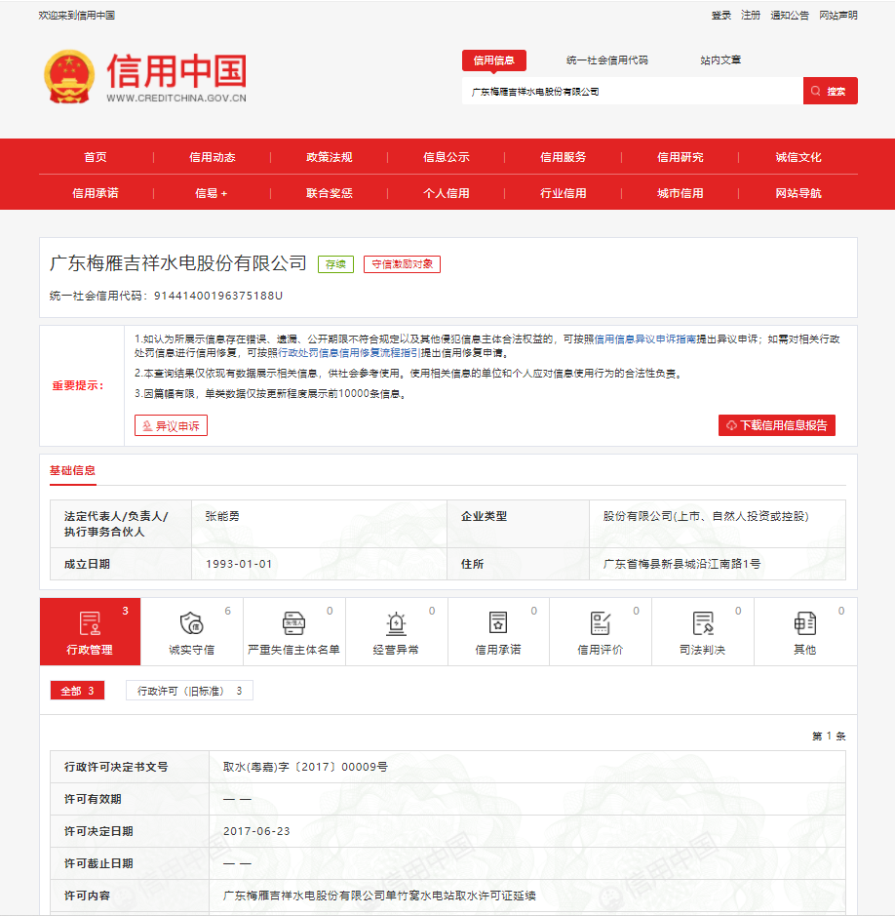

信用信息图例：
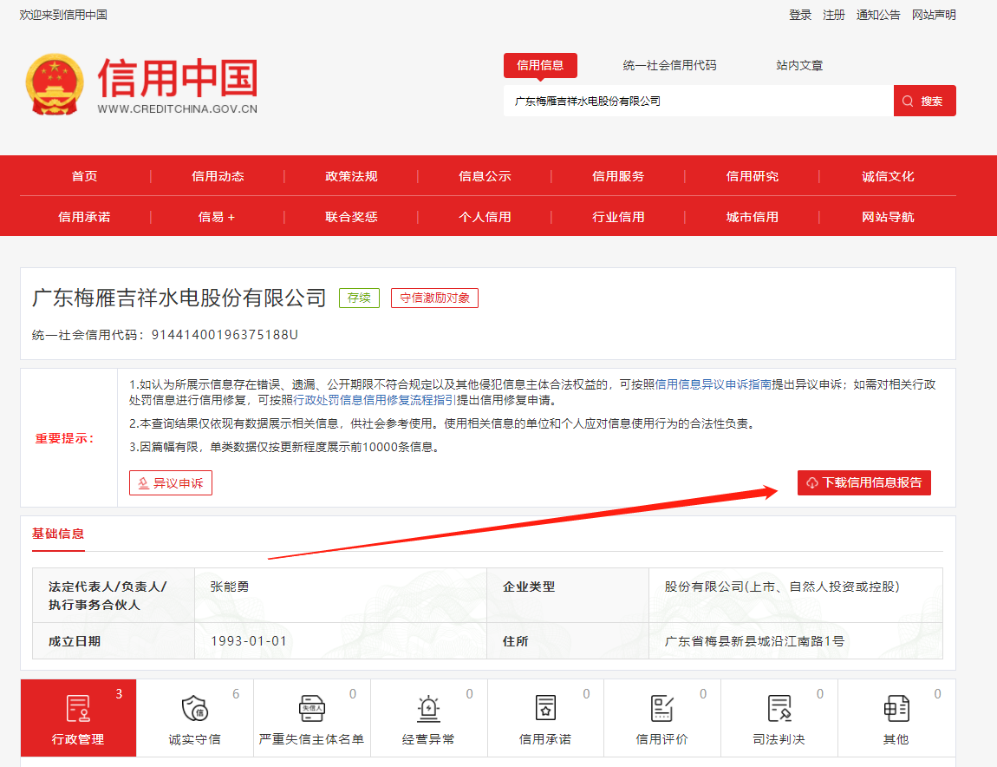

第二部分 技术标

第二部分 技术标
一、项目方案
二、其他需要的资料

一、项目方案
项目方案
主要包括但是不限于以下内容：（包括但不限于以下内容）
1、项目概况：包括项目简述，项目范围等；
2、质量保证措施；
3、施工方案；
3、施工工期及进度计划；
4、服务承诺或说明；
5、其他材料。

二、其他需要的资料
投标人认为其他需要提供的资料

第三部分 价格标

一、投标一览表
项目名称：梅州市梅雁中学图书馆改造项目（包2）
招标编号：MYJX2022-012
单位：人民币 元
序号 | 项目名称 | 投标总价
1 | 投标总价（不含税）
说明：
1、投标报价包括除税金外其他所有费用。
2、投标单位的投标报价超过最高限价95万元人民币（不含税），均视为无效投标。

投标人：_______________________（盖单位公章）
投标人法定代表人或其授权委托人：（签字或盖章）
年 月 日

二、报价明细表
投标单位报价应按以下格式进行填写。投标单位全部以人民币报价，本招标文件所列的全部条款除税费外的凡涉及报价的，投标单位都应在报价中计列，投标单位的报价，报价精确到元，招标单位认为是各项费用综合计算的结果，且该报价为闭口价，中标后在合同有效期内单价不变。
单位：人民币元 （不含税）
梅州市梅雁中学图书馆改造项目报价明细表
序号 | 设备名称 | 品牌/规格 | 单位 | 数量 | 单价（元） | 合计（元） | 备注
1 | 自助借还系统 |  | 套 | 1 |  |  | 含人脸识别
2 | RFID安全门禁 |  | 片 | 3 |  |  | 双通道
3 | RFID电子标签 |  | 枚 | 30000 |  |  | 制作的图书由学校提供
4 | 标签加工服务费 |  | 枚 | 30000 |  |  | 制作的图书由学校提供
5 | RFID标签转换工具 |  | 套 | 1
6 | 门禁联动系统 |  | 套 | 1
7 | 智能算法分析系统 |  | 套 | 1
8 | 图书馆管理系统 |  | 套 | 1
9 | 升降还书箱 |  | 套 | 1
10 | 数字图书馆管理系统  （电子阅读系统） |  | 套 | 1 |  |  | 附送2万册电子图书
11 | 教材管理系统 |  | 套 | 1
12 | 电子阅读终端 |  | 套 | 33
13 | OPAC查询系统（图书检索系统） |  | 套 | 2
14 | 一卡通对接 |  | 项 | 1
15 | LED全彩高清室内屏（品牌：海康威视） |  | ㎡ | 约26
16 | 会议室录像机（含主机、摄像头、降噪麦克风、功放、音箱、线材、布线等） |  | 套 | 1
17 | 监控摄像头（海康威视） |  | 台 | 25
18 | 监控主机（含主机、显示器) |  | 套 | 1
19 | 监控线路铺设 |  | m | 约600
19 | 监控视频线 |  | m | 约600
19 | 监控网线6类 |  | m | 约600
20 | 网络信息点（网络接口） |  | 个 | 约60 |  |  | 带网络接口面板与模块
20 | 信息点网线6类 |  | m | 约600 |  |  | 含线路铺设
20 | 光缆 |  | m | 约50 |  |  | 图书馆至学校信息机房
20 | 24口千兆交换机 |  | 台 | 3 |  |  | 馆内监控、电脑、设备使用（华为）
20 | 定制机柜 |  | 个 | 2 |  |  | 报告厅与电子阅览区使用
21 | 功能室桌凳 |  | 套 | 约156 |  |  | 按实结算
21 | 沙发套件 |  | 套 | 约3 |  |  | 按实结算
22 | 运输费用 |  | 项 | 1 |  |  | 运输费
23 | 安装费 |  | 项 | 1 |  |  | 含安装费、材料及线材配件等
24 | 技术服务费 |  | 项 | 1 |  |  | 调试与培训费（需对图书馆管理人员进行培训，培训学校图书馆每位工作人员到能独立操作相关系统，后续还需提供技术支持等）
25 | 暂列金额 |  | 项 | 1 | 35000 | 35000
总计不含税（元）
以上为估算量，实际结算数量按实结算

说明：
1、投标报价包括除税金外其他所有费用。
2、投标单位的投标报价超过最高限价95万元人民币（不含税），均视为无效投标。

投标人：_______________________（盖单位公章）
投标人法定代表人或其授权委托人：（签字或盖章）
年 月 日

第四部分 电子投标文件
电子文档（正本扫描件）一份（要求光盘或U盘介质，JPG或PDF格式，不留密码，无病毒，不压缩，内容应与投标人打印产生的纸质投标文件内容一致，如有不同，以纸质投标文件为准）。

